能源互联网公共信息模型

威海欣智信息科技有限公司
2017年4月

目 录
1 概述 1
1.1 技术路线 1
1.2 基础版本 1
1.3 多版本CIM的使用 1
1.4 引用文件 1
1.5 描述形式 2
1.5.1 包 2
1.5.2 类、属性和关系 2
1.5.3 泛化 2
1.5.4 关联 3
1.5.5 聚集 3
1.6 信息模型描述文档的组织 4
1.7 CIM扩展原则 4
2 业务应用场景 5
2.1 系统现状 5
2.2 业务功能架构 5
3 能源互联网统一信息模型概述 7
3.1 配用电网（资源体系） 7
3.1.1 设备 7
3.1.2 设备容器 8
3.2 物理设备（资产） 8
3.3 网络拓扑 8
3.4 用电计量 9
3.5 量测 9
3.6 环境 10
3.7 站、线、变、户模型 10
3.8 业务数据 10
4 能源互联网统一信息模型详述 10
4.1 核心包（core） 10
4.1.1 交流直流端子类（ ACDCTerminal） 11
4.1.2 基准电压类（ BaseVoltage） 12
4.1.3 间隔类（ Bay） 12
4.1.4 导电设备类（ ConductingEquipment） 13
4.1.5 连接节点类类（ ConnectivityNode） 14
4.1.6 连接点容器类（ ConnectivityNodeContainer） 15
4.1.7 设备类（ Equipment） 15
4.1.8 设备容器类（ EquipmentContainer） 17
4.1.9 标识对象类（ IdentifiedObject） 17
4.1.10 电力系统资源类型类（ PSRType） 18
4.1.11 电力系统资源类（ PowerSystemResource） 18
4.1.12 变电站类（Substation） 20
4.1.13 端点类（ Terminal） 20
4.1.14 电压等级类（ VoltageLevel） 23
4.2 拓扑包（Topology） 23
4.2.1 拓扑岛类（ TopologicalIsland） 24
4.2.2 拓扑节点类（TopologicalNode） 25
4.2.3 供电区段类（ PowerSectionNode） 26
4.3 电线包（Wires） 26
4.3.1 馈线类（ Feeder） 27
4.3.2 馈线组类（ FeederGroup） 27
4.3.3 交流线段类（ ACLineSegment） 27
4.3.4 断路器类（ Breaker） 29
4.3.5 母线段类（ BusbarSection） 29
4.3.6 导线类（ Conductor） 29
4.3.7 连接器类（ Connector） 30
4.3.8 隔离开关类（ Disconnector） 30
4.3.9 能量用户类（ EnergyConsumer） 30
4.3.10 熔断器类（ Fuse） 31
4.3.11 接地刀闸类（ GroundDisconnector） 31
4.3.12 跨接线类（ Jumper） 31
4.3.13 结合点类类（ Junction） 32
4.3.14 线路类（ Line） 32
4.3.15 负荷开关类（ LoadBreakSwitch） 32
4.3.16 电力变压器类（ PowerTransformer） 32
4.3.17 保护开关类（ ProtectedSwitch） 34
4.3.18 重合器类（ Recloser） 35
4.3.19 开关类（ Switch） 35
4.3.20 电缆终端类（Junction） 37
4.3.21 杆塔类（PoleNumber） 37
4.3.22 熔断器类（Fuse） 38
4.3.23 电阻器类（Resistor） 38
4.3.24 电抗器类（Reactor） 39
4.3.25 电容器类（Capacitor） 39
4.3.26 补偿器类（Compensator） 40
4.3.27 用户接入点类（UserPoint） 40
4.3.28 用户接入点组类（UserPointGroup） 41
4.3.29 二次设备类（AuxiliaryEquipment） 41
4.3.30 电流互感器类（CT） 41
4.3.31 电压互感器类（PT） 42
4.3.32 带电指示器类（EleIndicator） 42
4.3.33 故障指示仪类（FaultIndicator） 43
4.3.34 配变监测仪类（DistributionMonitor） 43
4.3.35 接地点类（Ground） 44
4.3.36 避雷器类（Arrester） 44
4.3.37 发电机类（Generator） 45
4.3.38 继电器类（Relay） 45
4.3.39 电能用户类（EnergyConsumer） 45
4.3.40 分布式电源类（DistributedGenerator） 46
4.3.41 剩余电流动作保护器类（ResidualCurrentDevice） 46
4.3.42 挂牌类（OperationTag） 47
4.4 量测包（Meas） 47
4.4.1 量测类（ Measurement） 47
4.5 客户包（Customers） 49
4.5.1 用户组类（CustomerGroup） 49
4.5.2 客户类（Customer） 49
4.5.3 用户用电特性类（CustomerElectricProperties） 50
4.6 计量包(Metering) 51
4.6.1 终端设备类（EndDevice） 51
4.6.2 计量表类（Meter） 53
4.6.3 接入点（UsagePoint） 53
4.6.4 采集终端（CollectionDevice） 57
4.6.5 采集对象（CollectionObject） 57
4.7 负荷控制包（LoadControl） 58
4.7.1 避峰级别类（PeakAvertingGrading） 58
4.7.2 避峰计划类PeakAvertingPlan 58
4.7.3 断开连接功能类（ConnectDisconnectFunction） 58
4.8 操作包（Operations） 60
4.8.1 故障处理类（FaultIsolationRestoration） 60
4.8.2 故障隔离类（IsolationPlan） 61
4.8.3 上游恢复供电方案（UpstreamRestorationPlan） 62
4.8.4 下游恢复供电方案（DownstreamRestorationPlan） 62
4.8.5 配电网状态（NetwoStaus） 63
4.8.6 配变负载状态（NetworkLoadStatus） 63
4.8.7 配电网电压状态（NetworkVolatage） 64
4.8.8 配电网故障状态（NetworkFault） 65
4.8.9 配电网供电可靠性（NetworkServiceReliability） 65
4.8.10 负荷点可靠性(LoadReliability) 66
4.8.11 配电网线损状态（NetworkLineLoss） 66
4.8.12 配电网三相不平衡状态(NetworkPhaseUnbalance) 66

概述
能源互联网信息平台需要对能源网进行各种智能分析，需要掌握核心的站、线、变、户关系，围绕这个核心，管控的数据范围包含配用电网架、运行、设备参数、运行状态、监测状态、用户信息、环境信息（主要为影响配用电网和用户使用的天气因素）等，数据来源涉及配网自动化、计量自动化、配网生产、地理信息等等多个业务系统。
为有效实施分析与管控，相关数据必须一体化组织，建立与现实相一致的数据及数据之间的关联。从系统实现角度出发，为保证平台和应用系统的建设能在标准化约束下有序推进，必须明确数据描述形式，即研究建立与数据相对应的全域统一信息模型——“能源互联网公共信息模型（EICIM，Energy Internet Common Information Model）”。

技术路线
从电力系统管理及其信息交换领域的（国际）标准、应用现状出发，确定采用的技术路线为：基于IEC TC57的公共信息模型（Common Information Model，CIM），裁制已有的可用内容并按CIM扩展规范增补缺失的内容。
本项研究综合研究TC57 公共信息模型、各系统的信息模型和配用电网智能管控的数据需求，抽取TC57 CIM中已定义的与配用电网智能管控有关的模式元素作为基础，采用CIM的建模规则，补充配用电智能管控需要但TC57 CIM中未涵盖的内容，形成系统开发、数据组织、分析及共享所依赖的信息模型。
建模技术采用与IEC TC57 CIM相一致的面向对象建模技术。使用包对类、属性、关联等信息模型元素进行组织，属性仅被类包含、类仅可属于一个包，但关联能够链接不同包中的类。

基础版本
CIM于2000年前后逐步应用于电力系统自动化和信息化系统的建设，在国内外都得到了广泛的认可。2016年升版、2017年出版发行的DL890.301（中国等同采用的“IEC 61970-301公共信息模型基础”）第二版对应的是IEC预2012年发布的CIM15v33版.以该版本作为EICIM的基础版本。

多版本CIM的使用
CIM16v19之前和之后的各个版本，在增补EICIM模式元素时作为参考。特别是CIM16版，该版本跨越2012到2016，是CIM10之后存续时间最长的单一大版本，其中的模式元素作为重点参考。

引用文件
IEC 61970 Energy management system application program interface (EMS-API)
IEC 61968 Application integration at electric utilities - System interfaces for distribution management
IEC 62325 Framework for energy market communications
IEC 62541 OPC Unified Architecture
DL/T 890.301-2016 能量管理系统应用程序接口(EMS-API)第301 部分:公共信息模型(CIM) 基础
DLT 1080.11-2015 第11部分配电公共信息模型q
DL/T 1080.9-2013第9部分：抄表与表计控制的接口
Q／GDW 701-2012电网地理信息服务平台（GIS）电网图形共享交换规范
Q／GDW 702-2012 电网地理信息服务平台（GIS）图元规范
Q／GDW-2013 配电自动化信息交互技术规范v3.0
Q／GDW-2013 配电自动化信息交互一致性测试规范v3.0
Q／GDW-2013 配电自动化信息交换总线功能规范v3.0

描述形式
能源互联网公共信息模型（EICIM）的构建采用面向对象建模技术，使用统一建模语言（UML）描述，具体体现在信息模型的模式以包（Package）、类（Class）、属性（Attribute）、角色（Role）、关联（Association）等等元素描述。
EICIM中的每一个包包含一个或多个类图，用图形方式展示该包中的所有类及它们的关系。然后根据类的属性及与其它类的关系，用文字形式定义各个类。
UML表示法参见对象管理组（OMG：Object Management Group）等发布的文档。

包
能源互联网统一信息模型划分为一组包。包是一种将相关模型元件分组的通用方法，没有特殊的语义意义。包的选择是为了使模型更易于设计、理解与查看。
实体可以具有越过许多包边界的关联。每一个应用将使用多个包中所表示的信息。

类、属性和关系
每一个eicim包的类图展示了该包中的所有的类及它们的关系。在与其它包中的类存在关系时，这些类也展示出来，而且标以表明其所属的包的符号。
类与对象所建模的正是电力系统中需要以一种对各种应用通用的方法来描绘的东西。一个类是对现实世界中发现的一种对象的表示。其它类型的对象包括应用需要处理、分析与储存的计划、量测、文档等。这些对象需要一种通用的表示，以达到应用间兼容和互操作的目的。
在电力系统中具有唯一身份的一个具体对象被建模成它所属类的一个实例。
类具有描述对象特性的属性。每一个类包含描述和识别该类的具体实例的属性。
每一个属性都具有一个类型，它识别该属性是哪一种类型的属性。典型的属性类型有整型、浮点型、布尔型、字符串型及枚举型，它们被称为原始类型。然而，许多其它类型也被定义为eicim的一部分，这些类型的定义分布在各个包中。如DateTimeInterval是一个复合类型，它包括了两个DateTime的子对象，分别对start和end。
类之间的关系揭示了它们相互之间是怎样构造的。CIM的类以种种方式相互关联。主要有：泛化、关联、聚集。

泛化
泛化是一个较普遍的类与一个较具体的类之间的一种关系。较具体的类只能包含附加的信息。泛化使具体的类可以从它上层的所有更普遍的类继承属性和关系。例如，一个电力变压器（Power Transformer）是电力系统资源（Power System Resource）的一种具体类型。普遍化使具体的类可以从它上层的所有更普遍的类继承属性和关系。
下图是普遍化的一个例子。此例取自Wires包，Breaker是Switch的更为具体的类型，Switch又是ConductingEqupment的更为具体的类型，而ConductingEqupment本身又是PowerSystemResource的更为具体的类型。PowerTransformer是PowerSystemResource的另一个具体类型。
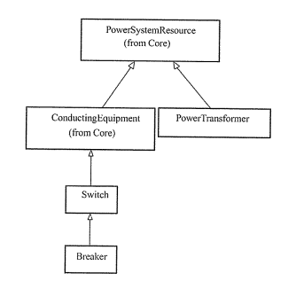
图 1-1 普遍化示例
泛化使得面向对象方法在信息模型管理方面相对于实体－关系模型表述具有更多的灵活性。同时也带来了一定的复杂性。

关联
关联是类之间的一种概念上的联系。每一种关联都有两个角色（role）。每一个角色表示了关联中的一种方向，表示目标类和源类有关系。角色给定为目标类的名字，可以带或不带动词。每个角色还有重数/基数（Multiplicity/cardinality），用来表示有多少对象可以参加到给定的关系中。重数（Multiplicity）在关联的两端都有显示。组合使用关联两端的重数值（0..1，1，0..n，1..n等）表示关联的对象之间的一对一、一对多、多对一和多对多关联。
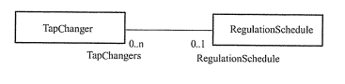
图 1-2 关联关系

聚集
聚集是关联的一种特殊情况。聚集表明类与类之间的关系是一种整体-部分的关系，这里，整体类由部分类“构成”或者“包含”部分类，而部分类是整体类的“一部分”。部分类不想普遍化那样从整体类继承。
TopologicalIsland类与TopologicalNode类之间的聚集关系，它取自Topology包。一个TopologicalNode只能是一个TopologicalIsland的一个成员，但是一个TopologicalIsland却能包括任意数目个（至少一个）TopologicalNode。
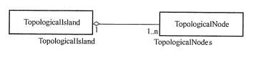
图 1-3聚集关系

信息模型描述文档的组织
本文给出信息模型整体说明，信息模型中包含的包、类、属性和关联的详细描述，通过《能源互联网信息模型》文档给出，所有的建模工作都在 Enterprise Architect工具的基础上完成并发布eicim.ea建模文件，同时发布可供程序解析使用的符合IEC 61970-501标准的CIM RDF Schema格式的信息模型文件eicim.rdf。

CIM扩展原则
IEC 61970/61968系列标准中规定了CIM扩展的基本原则： 在扩展新的CIM模型的同时， 不能破坏原有的 CIM 模型。在进行 CIM 扩展时，主要考虑3个方面：是否需要扩展新的包；需要扩展哪些新的类；需要扩展哪些已有类的属性和属性值。本文在详细分析配电网网络拓扑以及业务管理的基础上，根据上述要求制定以下CIM扩展原则：
1）如果应用场景需要增加新的应用，则在标准 CIM中扩展新的包以满足业务场景的需求。
2）如果电力设备或资源可以与标准 CIM中已有的类对应，则不需要建立新的类，只需与标准CIM中的类建立映射即可。
3）如果电力设备或资源不能与标准 CIM中已有的类对应，则需要扩展新的类，扩展的新类从标准 CIM中相应的父类继承而来， 根据其功能要求确定所在的包，通过分析扩展相应的属性，如果扩展的新类与已有类或者其他新类相关，则根据实际情况建立相应的关联或组合关系。
4）如果电力设备或资源在标准 CIM中已有相应的类，但根据应用场景需要增加属性及属性值，则在该类后扩展一个新的类，在新类中增加相应的属性及属性值，其他处理同原则 3）。
5）为便于规范和理解，所有扩展的新类及其属性的定义和命名均参考相关国际术语标准和文献。
本文基于当前CIM的最新版本iec61970-cim16v19b_iec61968cim12v07_iec62325cim02v07，利用面向对象建模技术，通过差异化分析分包扩展了能够表征配电网特性的CIM模型，为智能配电网全信息融合提供了可行的解决方案。本文所有的扩展工作都在 Enterprise Architect工具的基础上完成，最终形成一个统一、完整的配电网的逻辑视图。

业务应用场景

系统现状
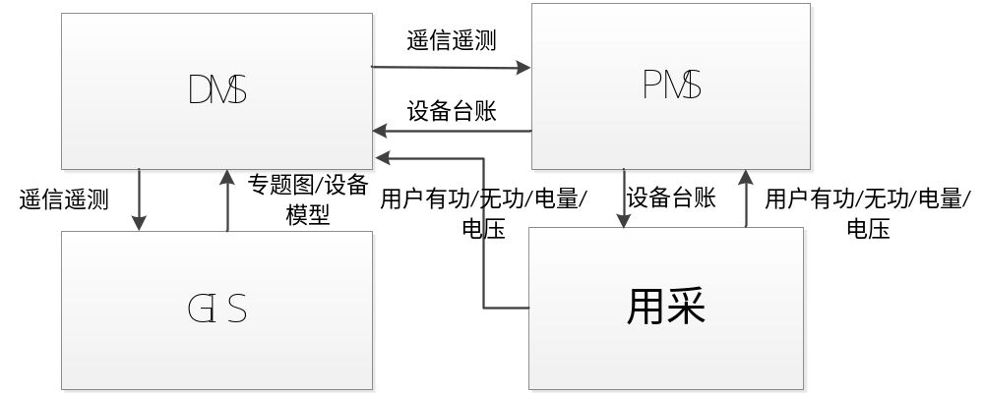
图3.1 现有系统之间的信息交互关系

目前电力系统生产、调度、营销等业务部门已经根据各自业务需要建立很多系统，生产部门的业务系统主要有：生产管理系统（PMS）、地理信息系统（GIS）、配电自动化系统（DMS）等；调度部门的业务系统主要有：能量管理系统（EMS）、调度运行管理系统（OMS）等；营销部门的业务系统主要有：营销管理系统、用电信息采集系统、95598等。这些系统之间的数据交互方式目前主要有以下三种方式：
1. 接口调用方式：数据提供者发布数据访问接口，数据消费者调用接口获得数据。
2. 中间库方式：数据提供者将数据同步到一个中间库，数据消费者访问中间库获得数据。中间库只容许数据提供者和数据消费者来访问。
3. 数据中心方式：数据提供者将数据同步到公司的数据中心，数据消费者访问数据中心获得数据。
在营销部门内部系统之间的数据交互多采用接口调用方式和中间库方式，在生产部门内部系统之间的数据交互多采用接口调用方式和数据中心方式。营销部门系统和生产部门系统之间则多采用方式接口调用方式。
各系统之间信息关联度高、互补性强，各业务系统相对独立、信息孤岛现象严重且数据利用率低的现状，开展通过对现有资源整合与优化及相关关键技术研究，构建一体化的能源互联网体系架构和建模体系，实现基于信息融合的数据集成支撑技术，并以此为基础开展多项能源互联网关键技术和应用场景研究通过梳理能源互联网业务流程，实现能源互联网状态监测，最终实现基于信息融合的能源互联网统一平台。

业务功能架构
基于以上业务应用的分析和整理，本项目在业务应用场景的梳理中，将能源互联网管控系统的功能应用分为基础通用功能、业务应用功能、虚拟数据中心三大类。系统的整体功能架构图如下：
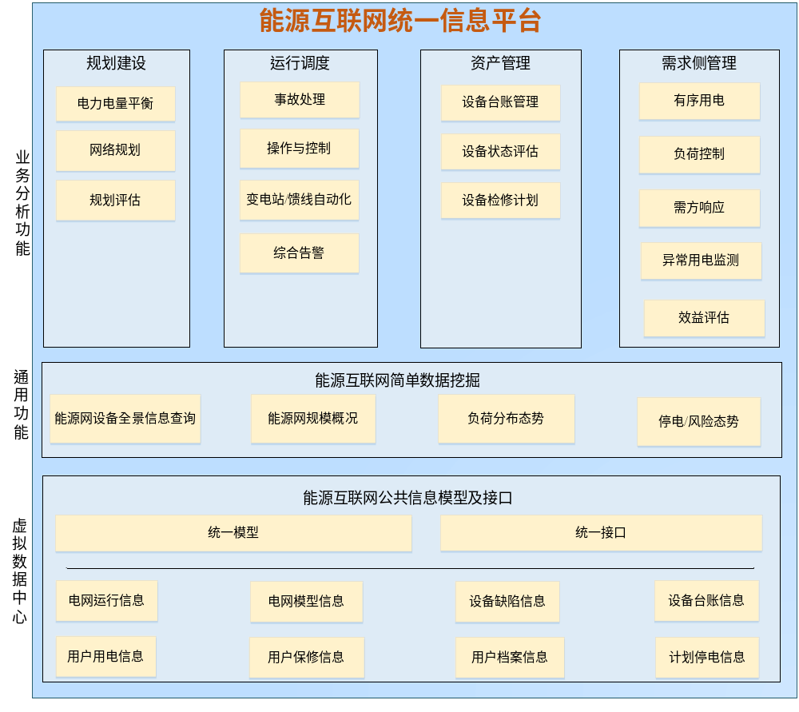
图3.1 能源互联网管控系统业务功能架构
其中基础通用类功能主要实现对“全景数字能源互联网”的展示，包括基于GIS系统的配网设备全景信息查询（时间，空间（地理，指标），能源互联网概况统计，配网负荷分布情况（功率，电量）、电能质量分布态势、故障停电分布（空间，指标（停电原因，停电））等。
业务功能部分是分别从能源互联网规划、生产运行、故障抢修指挥、配用电服务等四大核心业务出发，整理的基于大数据分析的功能业务应用。其中不仅有完全基于能源互联网大数据而开发的崭新功能，还包括部分利用大数据融合进行优化的已有业务功能。项目本阶段建设将以能源互联网生产运行业务为重点，进行系统功能建设，同时研究探索高级分析功能，为相关业务应用提供技术和数据支持。
配用电管理包括：有序用电，负荷控制，需方响应，异常用电监测，效益评估
由于我国现阶段仍处于经济快速发展阶段，大范围电力供需紧张问题有可能周期出现，局部性、季节性缺点长期存在。有序用电是各级电力部门应对电力缺口的重要手段。有序用电是指电力供应不足、突发事件等情况下。通过行政措施、经济手段、技术方法，依法控制部分用户用电需求，维护供用电秩序平稳的管理共走，具体措施包括：错峰、避峰、限电和拉闸。避峰是有序用电的重要措施之一，是在高峰时段削减、中断或停止用电负荷。
需方响应措施措施按电价类型分为分时电价(TOU)、尖峰电价(CPP)、实时电价(RTP)，按激励类型可以分为直接负荷控制、可中断负荷、需方投标竞价等。
负荷控制分为可中断负荷和直接负荷控制。可中断负荷适用于对用电可靠性要求不高的用户，可以减少或停止部分用电避开电网尖峰，并且获得相应的中断补偿。直接负荷控制用于居民或小型的商业用户，且参与的可控制负荷一般是短时间停电对供电服务质量影响不大的负荷。

能源互联网统一信息模型概述
配用电网统一信息模型覆盖配用电网综合分析所需的电网网架构成（配用电网）、设备（资产）、用户、量测、业务数据、环境数据等各个维度。这些维度互相关联，构成了配用电网范围内全景信息的抽象。在配用电网数据管控模型服务器中，数据管理以统一信息模型作为规范化的标准，使客户端应用能够基于统一信息模型获取其目标数据。

配用电网（资源体系）
配用电网的网架构成包括变电站、线路（含馈线）以及其中包含的导电设备等。电力系统是协同运行的复杂系统，电网的逻辑构成是研究和分析电网运行、管理电网设备状态的基础。TC57 CIM中采用电力系统资源体系描述逻辑的电网（电力系统）。
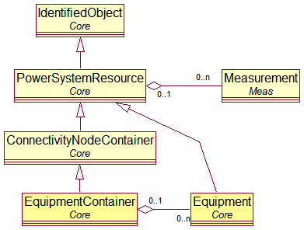
图 4 电力系统资源
电力系统资源可以是一个单独的元件如断路器（Breaker，设备子类型），也可以是一个包含许多独立元件的设备容器（EquipmentContainer）如Substation、Voltagelevel，或者是一个设备所属的控制区SubControlArea，以及与电力系统自动化数据采集与控制相关的远程单元（RemoteUnit）及通道等。电力系统资源体系构成完成的逻辑电网层次描述。
电力系统资源类型的对象（各种子类对象）是量测可以附着的主要对象。

设备
设备是电力系统的组成部分，电子的或机械的物理设备。设备包括重要的子类体系导电设备、保护设备和辅助设备。
导电设备用于描述电网电力流转涉及的设备。导电设备包括：
- 导体，即交、直流线段（ACLineSegment、DCLineSegment），在配用电网中主要是交流线段。
- 开关设备，可以被保护设备操作的断路器（Breaker）、负荷开关（LoadBreakSwitch）等受保护开关（ProtectedSwitch）；用于无负载情况下隔离设备的隔离开关（Disconnector）和接地隔离开关（GroundDisconnector）等；
- 连接设备，主要指母线段（BusbarSection）
- 补偿和调节设备，静止无功补偿器（StaticVarCompensator），电容等并联补偿器（ShuntCompensator）等。
保护设备为导电设备提供保护，通过操作开关（ProtectedSwitch）使被保护设备免除可能受到的损害。
为导电设备（ConductingEquipment，一次设备）提供支持作用的设备建模为辅助设备（AuxiliaryEquipment，CIM15之后分立出该种类型的设备），包含了传感器（电流互感器、电压互感器等）、故障指示器、浪涌保护器等。

设备容器
设备容器为设备提供一个容器类。设备容器的子类型主要包括：线路（Line）、变电站（Substation）、电厂（Plant），以及站内的电压等级区（VoltageLevel）和间隔（Bay）（图 5）。
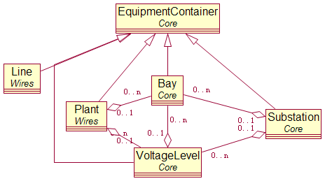
图 5 设备容器
设备容器之间也存在关联，说明设备容器之间的包容关系。如变电站包含多个电压等级区，而每个电压等级区内可能有多个间隔。间隔也可以直接属于变电站或电厂。典型的情况是变电站内的变压器被直属于变电站的主变间隔包容。
CIM中（CIM15开始）已不再为馈线设定专门的类型，在DCUM中，使用Line作为馈线类。ACLineSegment作为馈线段（旧版的CIM中使用过Feeder和FeederSection，以及Circuit和CircuitSection）。

物理设备（资产）
在CIM中，用Asset表示物理设备和各类侧重资产属性的装置。资产（Asset）指电力企业的有形资源，包括电力系统设备、机柜、建筑物等。电网设备资产的作用在用电力系统资源体系中的类定义。PowerSystemResource所描述的功能（作用）与资产描述相关联，但Asset的重点在于描述设备的物理特征。Asset 是各种资产子类的亲类。
资产有其型号（AssetModel），在型号中描述同型号资产的公共特性。每个资产有属性值和额定值，为方便扩展描述，可以关联多个用户属性类（UserAttribute）对象描述相应的额定值及属性值。

网络拓扑
建立电网中设备的连接关系模型使用端点（Terminal）和连接点（Connectivity）类。一个端点属于一个导电设备（ConductingEquipment），但导电设备可能拥有多于一个的端点，如母线段（BusbarSection）、绕组（TransformerWinding）、同步机（SynchronousMachine）等有一个端点，各种开关（Switch）、导体（ACLineSegment、DCLineSegment）等有两个端点。每个端点可以连接于一个连接点，连接点是导电设备的端点通过零阻抗连接在一起的点。一个连接点可以有任何数目的端点。
变压器包含多个绕组（现在绕组使用PowerTransformerEnd类），每个绕组有端点连接到连接点；其他的导电设备也通过端点连接到连接点。
由此所有参与电网电气运行的设备的整体连接关系通过“导电设备-端点-连接点”体系构建完成，可以作为进一步分析的基础。
导电设备的各个子类是实际构成电网的部件。其中，开关（Switch）的各个子类是各个开断元件。这类元件的分合状态决定了由这些元件连接的导电设备的连通关系。

计量采集模型
计量点是用电计量信息模型的核心。IEC61968-11的Metering包构建了客户表计的计量体系，从用户表计、表计度数、表计事件等。通过MeteringPoint能够构建完整的从中低压配电网模型。即站->线->变->接入点->表->户。
国家电网公司目前已经完成了各省级公司用电信息采集系统的建设。用电信息采集系统对电力用户的用电信息进行采集、处理和实时监控的系统，实现用电信息的自动采集、计量异常监测、电能质量监测、用电分析和管理、相关信息发布、分布式能源监控、智能用电设备的信息交互等功能，其网络层次架构如下。
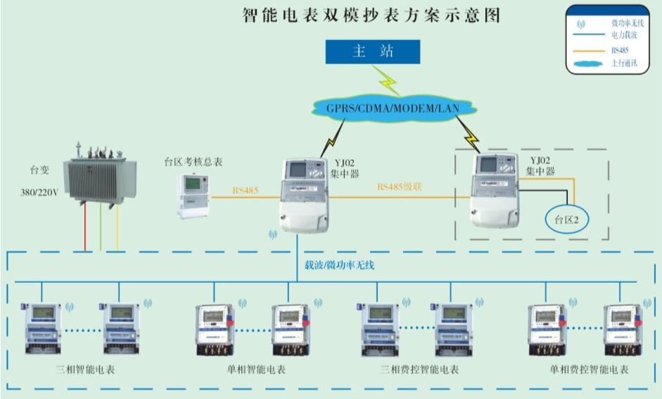
图 3-6用电信息采集系统网络层次架构
可以看出要将电表Meter的数据上传到主站系统，还必须要有采集终端，即图中集中器。采集终端可以实现电能表数据的采集、数据管理、数据双向传输以及转发或执行控制命令的设备。但是目前在Metering包中还没有采集终端的模型，虽然在IEC61970 CIM中有RemoteUnit的模型描述，但是其侧重于对SCADA系统，适用于直采直送，即RemoteUnit收到数据以后立即向上位机转发，并不适应于计量系统。因此，本项目扩展了计量系统下的采集模型，如下图。
计量点作为核心与计量相关的其他对象有着密切的联系：企业或一般居民客户（包括分布式小电源上网客户）通过协议（合同）约定执行计费的计量点；台区计量点、专变计量点以及变电站、电厂内、线路上的考核、计费计量点都统一考虑；计量点作为电力系统资源的子类，聚合多个表征计量点采集信息的量测；建立与表计资产的关联以明确读数的归属，等等。

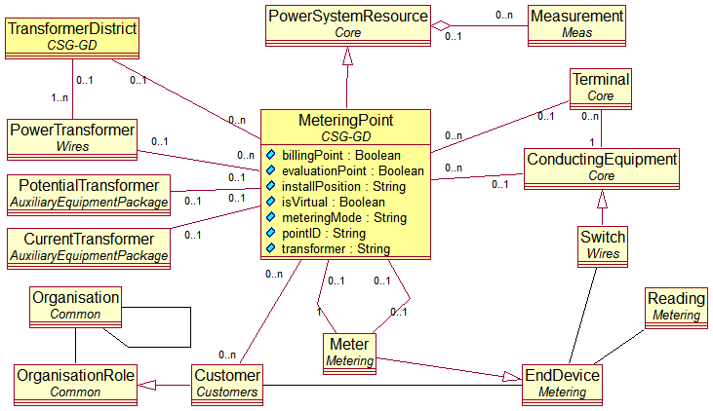
图 7 用电计量
在计量配置方面，计量点与导电设备之间的关联关系（MeteringPoint－ConductingEquipment）指明计量点对哪个导电设备进行计量，如果需要指定计量点设定在导电设备的某个端点（Terminal）处，则建立MeteringPoint到Terminal的关联；专变、公变、的整体计量由计量点与变压器（PowerTransformer）的关联体现，当台区多台公变统一计量时，则建立计量点与台区（TransformerDistrict）的关联。

地理信息（GIS）
IEC61970-301和IEC61968-11共同定义了电力系统模型,其中包含了所有描述电力系统模型的类和关系。但CIM的某种具体应用并不需要包含规范中的全部类、属性以及关联。IEC61968-1标准中的接口参考模型(IRM)定义了DMS的各业务功能、业务子功能以及抽象组件,但没有具体指定GIS应该实现的业务功能。软件的业务功能决定其底层数据模型,因此为配电网GIS建立数据模型应结合的特点和业务功能的需要。
如将作为网络分析平台,包含在中的核心包(Core)、电线包(Wires)和拓扑包(Topology)中的相关类是构成电力系统电气连接关系的基础,应优先选择进GIS数据模型。由于GIS直观显示、漫游方便等特点,可作为良好的能源互联网运行监视平台。能源互联网运行监视需要实时数据的注入,并对停止商业运行的设备进行挂牌监视,因此应将量测包(Meas)、停运包(Outage)、SCADA包中的相关类包含在数据模型中。
IEC61968-11没有对配电网中大量存在的杆塔、电缆井等电力资源进行单独建模,这些资源是各种电力设备的支撑物,决定着线路走向,具有典型的地理分布特征,应该包含在配电网数据模型中。IEC61968-11在资产包(Asset,AssetInfo)中以资产的形式定义了这些支撑物的模型

量测
量测可以用于描述电力系统资源或资产的变化状态。如下图描述了量测包中的关键类及相关联的类。量测表示任何测量值，计算值或非测量的非计算值。任何设备可能包含量测，例如变电站可以具有温度量测和门打开指示，变压器可以具有油温和油箱压力测量，舱可以包含多个功率流量测量，并且断路器可以包含开关状态测量。
电力资源(PSR) - 量测(Measurement)关联旨在捕获量测的使用，并包含在基于设备容器的命名体系结构中。命名体系结构通常具有作为叶的测量，例如，变电站-电压等级-间隔-开关-量测。
一些量测表示与网络中的特定传感器位置相关的量，例如，在断路器和隔离器之间的母线或电流互感器（CT）处的电压互感器（PT）。在电力资源 - 量测关系中未指定传感器位置。相反，它由量测(Measurement)– 端点(Terminal)关系捕获，用于定义网络拓扑中的传感器位置。该位置由端点与导线设备的关系定义。
如果终端和电力资源都相关联，并且电力资源类型为导电设备，相关端点应属于导电设备实例。
位传感器位置时，依赖与Measurement-PSR和Measurement-Terminal的两种信息。Measurement-Terminal关系不能单独使用。
在数据访问接口体系中，UA实时数据订阅、CIS第一版的实时（高速）数据访问接口和时序（历史）数据访问接口其面对的主要条目（Item）就是各个量测值。对量测值的在线监控是电力系统自动化的核心内容。
能源网管控需要对各类量测进行监测：（1）电气类状态；（2）机械类状态；（3）运行环境类状态；（4）表计读数。
为便于实现，量测体系将各种数据类型的量测及对应的量测值独立建成子类，包括四个系列：模拟量（Analog）及模拟量值（AnalogValue）、累加量（Accumulator）及累加量值（AccumulatorValue）、离散量（Discrete）及离散量值（DiscreteValue）
配用电网中，表计读数作为专门的一类量测值（MeasurementValue）存在。
从表计的获取的各类读数直接使用表计关联的读数（Reading，MeasurementValue的子类）描述。

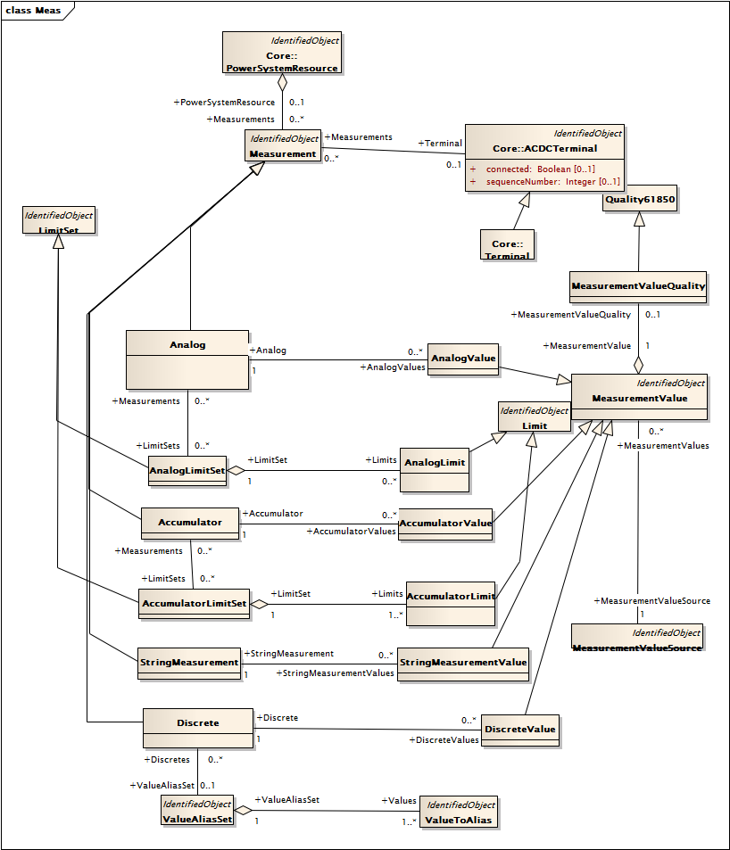
图 3-8用电信息采集系统网络层次架构

环境
环境数据主要是天气预报的数据。
eicim中提供当日天气预报（WeatherForecast）和7天天气预报（WeatherForecast7）两个类描述天气预报数据。这两类建模为文档对象的子类，对于特定的时间点形成一条天气预报数据记录。

站、线、变、户模型
站、线、变、户关系模型实质上是站、线等容器级别对象，通过与变压器的包容关系以及变压器到计量点再到客户的关系形成的整体关联。
在以计量点为核心的站、线、变、户关系分析中，可以利用冗余属性，包括从PowerSystemResource继承所属站、所属线、位置坐标等属性，以及在MeteringPoint中增设的transformer（所属变）属性。

业务数据
业务数据包括缺陷报告和试验报告。
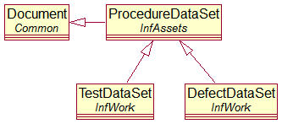
图 9 业务数据
缺陷报告建模为DefectDataSet，试验报告建模为TestDataSet。每一个报告对象实例中包括对报告概况的描述，详细的测试数据等通过对象中的“原始报告”属性字段描述定位到原始的报告。

能源互联网统一信息模型详述

核心包（core）
包含所有应用共享的核心的PowerSystemResource 和 ConductingEquipment 实体，以及这些实体的常见组合。并不是所有的应用都需要所有的Core实体。

交流直流端子类（ ACDCTerminal）
连接到电气设备的电气连接点（交流或直流）。多个端点通过节点连接在一起。
表 4-1交流直流端子类与其他类的关联关系
关联类型 | 关联起始端 | 关联目标端 | 描述
BusNameMarker | 重数：0..1  名称：BusNameMarker | 重数：1..*  名称：ACDCTerminal | 母线名称标识用于命名母线（即拓扑节点）。
OperationalLimitSet | 重数：0..*  名称：OperationalLimitSet | 重数：0..1  名称：ACDCTerminal | 端子可能包含多个操作限值集
Measurement | 重数：0..*  名称：Measurement | 重数：0..1  名称：ACDCTerminal | 包含所有与端点连接的量测，端点用于量测在电网中定位。可用于定位传感器的位置，例如一个母线的一个电压互感器（PT）在或在一个断路器和隔离器之间的电流互感器（CT）。
表 4-2交流直流端子属性
名称 | 类别 | 描述
connected | Boolean | 连接状态是关系到一个母线-支路模型和拓扑节点到端点的关联。True意味着该端点与相关的拓扑节点相连，False意味着不相连。  在母线-支路模型中，连接状态用于判断设备是否断开，而无需改变由拓扑节点到终端所描述的连通性。有效的情况是，导电设备可连接于一个端部和而断开去于其他端部。
sequenceNumber | Integer | 用于指定多端点导电设备端子连接序号。序列编号从1开始的和额外的终端应该按照递增的顺序。对于双端点支路，“起点”对应于第一端点。

基准电压类（ BaseVoltage）
定义系统基准电压，用于验证CIM中BusbarSection.BaseVoltage和其他电压属性，已被赋予存在于集合里的值
表 4-3基准电压类与其他类的关联关系
关联类型 | 关联起始端 | 关联目标端 | 描述
TopologicalNode | 重数：0..*  名称：TopologicalNode | 重数：0..1  名称：BaseVoltage | 拓扑节点可能具有一个基础电压等级。而一个基础电压等级可能应用于多个拓扑节点
BaseVoltage | 重数：0..1  名称：BaseVoltage | 重数：0..*  名称：ConductingEquipment | 导电设备的基础电压等级. 仅当没有使用VotageLevel容器时，用此关联到ConductingEquipment
TransformerEnd | 重数：0..*  名称：TransformerEnd | 重数：0..1  名称：BaseVoltage | 变压器绕组的基础电压等级。用于标幺值计算
VoltageLevel | 重数：0..*  名称：VoltageLevel | 重数：1  名称：BaseVoltage | 一个电压等级具有一个基础电压等级
表 4-4交流直流端子类属性
名称 | 类别 | 描述
nominalVoltage | Voltage | PowerSystemResource的基准电压

间隔类（ Bay）
电力系统资源（在一个给定的变电所内）的一个几个，包括设备、保护继电器、量测量和远程测控。
表 4-5间隔类与其他类的关联关系
关联类型 | 关联起始端 | 关联目标端 | 描述
Substation | 重数：0..*  名称：Bay | 重数：0..1  名称：Substation | 一个间隔属于一个变电站
VoltageLevel | 重数：0..1  名称：VoltageLevel | 重数：0..*  名称：Bay | 一个间隔属于一个电压等级
表 4-6间隔类属性
名称 | 类别 | 描述
bayEnergyMeasFlag | Boolean | 表示有无电能量测
bayPowerMeasFlag | Boolean | 表示有无有功、无功量测
breakerConfiguration | BreakerConfiguration | 断路器配置
busBarConfiguration | BusbarConfiguration | 母线接线

导电设备类（ ConductingEquipment）
电力系统的组成部分，是为输送电流或与导电连接相关而设计。
表 4-7导电设备类与其他类的关联关系
关联类型 | 关联起始端 | 关联目标端 | 描述
BaseVoltage | 重数：0..1  名称：BaseVoltage | 重数：0..*  名称：ConductingEquipment | 导电设备的基础电压等级. 仅当没有使用VotageLevel容器时，用此关联到ConductingEquipment
ProtectionEquipment | 重数：0..*  名称：ProtectionEquipment | 重数：0..*  名称：ConductingEquipment | 保护设备，用于保护特定导电设备。
SvStatus | 重数：0..1  名称：SvStatus | 重数：1  名称：ConductingEquipment | 与导电设备有关的状态变化。
Terminal | 重数：0..*  名称：Terminal | 重数：1  名称：ConductingEquipment | ConductingEquipment有1或多个端点，通过ConnectivityNodes可以连接到其他ConductingEquipment
JumperAction | 重数：0..1  名称：JumperAction | 重数：0..*  名称：ConductingEquipment | 跳线动作即导电设备涉及的跳线操作。
CustomerGroup | 重数：0..*  名称：CustomerGroup | 重数：1  名称：ConductingEquipment | 导电设备可以有0个或多个用户组

连接节点类类（ ConnectivityNode）
连接节点是这样的一些点，在这些点上导电设备的端点通过零阻抗连接在一起。
表 4-8连接节点类与其他类的关联关系
关联类型 | 关联起始端 | 关联目标端 | 描述
TopologicalNode | 重数：0..*  名称：ConnectivityNode | 重数：0..1  名称：TopologicalNode | 几个ConnectivityNode可以结合在一起形成一个TopologicalNode。这取决于当前网络状态
PinVoltage | 重数：0..*  名称：PinVoltage | 重数：1  名称：ConnectivityNode
ConnectivityNodeContainer | 重数：0..*  名称：ConnectivityNode | 重数：1  名称：ConnectivityNodeContainer | 一个节点容器包含若干节点
Terminal | 重数：0..*  名称：Terminal | 重数：0..1  名称：ConnectivityNode | 在一个节点上端点通过零阻抗连接在一起。在一个节点上的量测适用于该节点的所有端点
PowerSectionNode | 重数：0..*  名称：ConnectivityNode | 重数：1  名称：PowerSectionNode

连接点容器类（ ConnectivityNodeContainer）
包含多个连接节点或拓扑节点的类的基类。
表 4-9连接点容器类与其他类的关联关系
关联类型 | 关联起始端 | 关联目标端 | 描述
TopologicalNode | 重数：0..*  名称：TopologicalNode | 重数：0..1  名称：ConnectivityNodeContainer | 多个拓扑节点属于一个节点容器
ConnectivityNode | 重数：0..*  名称：ConnectivityNode | 重数：1  名称：ConnectivityNodeContainer | 一个节点容器包含若干节点

设备类（ Equipment）
一种建模结构，给所有的设备类提供一个根类，包括电气或机械物理设备。
表 4-10设备类与其他类的关联关系
关联类型 | 关联起始端 | 关联目标端 | 描述
EquipmentContainer | 重数：0..1  名称：EquipmentContainer | 重数：0..*  名称：Equipment | 设备容器
ProtActEquipment | 重数：0..*  名称：ProtActEquipment | 重数：1  名称：Equipment | 相关的所有保护设备
OperationalLimitSet | 重数：0..*  名称：OperationalLimitSet | 重数：0..1  名称：Equipment
WeatherStation | 重数：0..*  名称：Equipment | 重数：0..*  名称：WeatherStation | 气象站
ContingencyEquipment | 重数：0..*  名称：ContingencyEquipment | 重数：1  名称：Equipment | 所有故障设备，该故障有本设备引起.
EquipmentLimitSeriesComponent | 重数：0..*  名称：EquipmentLimitSeriesComponent | 重数：1  名称：Equipment
LimitDependency | 重数：0..*  名称：LimitDependency | 重数：0..1  名称：Equipment
Outage | 重数：0..*  名称：Outage | 重数：0..*  名称：Equipment | 本设备涉及的所有停电事件
OperationalRestriction | 重数：0..*  名称：OperationalRestriction | 重数：0..*  名称：Equipment
UsagePoint | 重数：0..*  名称：UsagePoint | 重数：0..*  名称：Equipment | 所有通过本设备连接到电网的UsagePoint

表 4-11设备类属性
名称 | 类别 | 描述
aggregate | Boolean | The single instance of equipment represents multiple pieces of equipment that have been modeled together as an aggregate. Examples would be power transformers or sychronous machines operating in parallel modeled as a single aggregate power transformer or aggregate synchronous machine. This is not to be used to indicate equipment that is part of a group of interdependent equipment produced by a network production program.
normallyInService | Boolean | If true, the equipment is normally in service.

设备容器类（ EquipmentContainer）
一种建模结构，给所有设备容器类提供一个根类。
表 4-12设备容器类与其他类的关联关系
关联类型 | 关联起始端 | 关联目标端 | 描述
Equipment | 重数：0..1  名称：EquipmentContainer | 重数：0..*  名称：Equipment | 设备容器

标识对象类（ IdentifiedObject）
这是一个根类，为所有需要命名属性的和身份属性的类提供公共的命名属性。
表 4-13标识对象类属性
名称 | 类别 | 描述
aliasName | String | 对象或实例的任意文本名
description | String | 对象或实例的描述信息
mRID | String | 通过模型权威机构发布资源标志。mRID必须在语义上必须符合UUID的规则（指定在RFC4122中）。mRid必须全球唯一。mRID映射与cimxml文件中的rdf:ID或者rdf:about
name | String | 属于相同父对象的多有对象的唯一名称

电力系统资源类型类（ PSRType）
用于区分同一类的实力，例如AclineSegment是架空线还是电缆线。这种划分机制是为了给本标准范围以为的情况提供一种灵活的手段，即提供一种非标准的定制。
表 4-14电力系统资源类型类与其他类的关联关系
关联类型 | 关联起始端 | 关联目标端 | 描述
PowerSystemResource | 重数：0..*  名称：PowerSystemResource | 重数：0..1  名称：PSRType | 按PSRType划分的所有PowerSystemResource

电力系统资源类（ PowerSystemResource）
电力系统资源可以是一个单独的元件如Switch，也可以是一个包含许多独立元件的EquipmentContainer如Substation，或者一个组织的实体如Company或subControlArea。这提供了在其他PowerSystemResource内嵌套PowerSystemResource集合。例如，一个Switch可以是Substation的成员，而Substation又可以是Company的分区的成员。PowerSystemResource可以关联多个Measurement。
表 4-15电力系统资源类与其他类的关联关系
关联类型 | 关联起始端 | 关联目标端 | 描述
Measurement | 重数：0..1  名称：PowerSystemResource | 重数：0..*  名称：Measurement | 与PowerSystemResource相关联的Measurement。
Location | 重数：0..1  名称：Location | 重数：0..*  名称：PowerSystemResource | 用于电力资源定位
Asset | 重数：0..*  名称：Asset | 重数：0..*  名称：PowerSystemResource | PowerSystemResource的所有资产。例如，多个导体资产建模为一个单一的交流线段
AssetInfo | 重数：0..1  名称：AssetInfo | 重数：0..*  名称：PowerSystemResource | PowerSystemResource的数据信息
OperationTag | 重数：0..*  名称：OperationTag | 重数：0..1  名称：PowerSystemResource | PowerSystemResource上的所有挂牌信息
ClearanceDocument | 重数：0..*  名称：ClearanceDocument | 重数：0..*  名称：PowerSystemResource | 适用于本电力系统资源的所有间隙。
PSREvent | 重数：0..*  名称：PSREvent | 重数：0..1  名称：PowerSystemResource | PowerSystemResource相关的所有事件
OperatingShare | 重数：0..*  名称：OperatingShare | 重数：1  名称：PowerSystemResource | 本电力系统资源的经营权。
PSRType | 重数：0..*  名称：PowerSystemResource | 重数：0..1  名称：PSRType | 按PSRType划分的所有PowerSystemResource
ReportingGroup | 重数：0..*  名称：ReportingGroup | 重数：0..*  名称：PowerSystemResource | PowerSystemResource所属的报告组。

变电站类（Substation）
一组设备的集合，其目的不是发电或用电，而是为了开关或修改特性的目的而让大量电能通过它。
表 4-16变电站类与其他类的关联关系
关联类型 | 关联起始端 | 关联目标端 | 描述
Bay | 重数：0..*  名称：Bay | 重数：0..1  名称：Substation | 一个间隔属于一个变电站
VoltageLevel | 重数：1  名称：Substation | 重数：0..*  名称：VoltageLevel | 变电站具有多个电压等级
ProtActStationReduction | 重数：0..*  名称：ProtActStationReduction | 重数：1  名称：Substation
SubGeographicalRegion | 重数：0..1  名称：SubGeographicalRegion | 重数：0..*  名称：Substation | 变电站属于一个或者无子区域
DCPole | 重数：0..*  名称：DCPole | 重数：0..1  名称：Substation
Feeder | 重数：1..*  名称：Feeder | 重数：1  名称：Substation | 一条馈线属于一个变电站

端点类（ Terminal）
导电设备的电气连接点。端点连接与成为“连接节点（ConnectivityNode）”的物理连接点。
表 4-17端点类与其他类的关联关系
关联类型 | 关联起始端 | 关联目标端 | 描述
TopologicalNode | 重数：0..*  名称：Terminal | 重数：0..1  名称：TopologicalNode | 多个端点关联一个拓扑连接点。这个替代连接节点与端点的关联关系，这使得在某种场合不必要对连接节点建模。如果已经对连接节点建模，则不必要在声明拓扑节点与端点之间的关系。
TransformerEnd | 重数：0..*  名称：TransformerEnd | 重数：0..1  名称：Terminal
MutualCoupling | 重数：0..*  名称：MutualCoupling | 重数：1  名称：Terminal
BranchGroupTerminal | 重数：0..*  名称：BranchGroupTerminal | 重数：1  名称：Terminal
ConnectivityNode | 重数：0..*  名称：Terminal | 重数：0..1  名称：ConnectivityNode | 在一个节点上端点通过零阻抗连接在一起。在一个节点上的量测适用于该节点的所有端点
PinTerminalConnectionStatus | 重数：0..*  名称：PinTerminalConnectionStatus | 重数：1  名称：Terminal
SvPowerFlow | 重数：0..1  名称：SvPowerFlow | 重数：1  名称：Terminal
AuxiliaryEquipment | 重数：0..*  名称：AuxiliaryEquipment | 重数：1  名称：Terminal
MutualCoupling | 重数：0..*  名称：MutualCoupling | 重数：1  名称：Terminal
RegulatingControl | 重数：0..1  名称：Terminal | 重数：0..*  名称：RegulatingControl
TieFlow | 重数：0..2  名称：TieFlow | 重数：1  名称：Terminal
PinFlow | 重数：0..*  名称：PinFlow | 重数：1  名称：Terminal
ConductingEquipment | 重数：0..*  名称：Terminal | 重数：1  名称：ConductingEquipment | ConductingEquipment有1或多个端点，通过ConnectivityNodes可以连接到其他ConductingEquipment
RemoteInputSignal | 重数：0..*  名称：RemoteInputSignal | 重数：1  名称：Terminal
ConverterDCSide | 重数：0..*  名称：ConverterDCSide | 重数：0..1  名称：Terminal
Bushing | 重数：0..1  名称：Bushing | 重数：0..1  名称：Terminal
EquipmentFault | 重数：0..*  名称：EquipmentFault | 重数：0..1  名称：Terminal
表 4-18端点类属性
名称 | 类别 | 描述
phases | PhaseCode | 描述端点多对应的相位，可能为{ABCN，ABC，ABN，ACN，BCN，AB，AC，BC，AN，BN，CN，A，B，C，N}

电压等级类（ VoltageLevel）
在同一个系统电压下的设备集合，形成一套开关设备（switchgear）。设备一般包括断路器、母线段、仪器、控制、调节和保护设备，以及所有这些的组合。
表 4-19电压等级类与其他类的关联关系
关联类型 | 关联起始端 | 关联目标端 | 描述
BaseVoltage | 重数：0..*  名称：VoltageLevel | 重数：1  名称：BaseVoltage | 一个电压等级具有一个基础电压等级
Bay | 重数：0..1  名称：VoltageLevel | 重数：0..*  名称：Bay | 一个间隔属于一个电压等级
Substation | 重数：1  名称：Substation | 重数：0..*  名称：VoltageLevel | 变电站具有多个电压等级
表 4-20电压等级类属性
名称 | 类别 | 描述
highVoltageLimit | Voltage | 母线的最高电压限制（kV）
lowVoltageLimit | Voltage | 母线的最低电压限制（kV）

拓扑包（Topology）
拓扑包是核心包Core的扩展，它与Terminal类一起建立连接模型，即设备如何连接在一起的物理定义。另外它还建立拓扑模型，即设备是如何通过闭合的开关连接在一起的逻辑定义。拓扑定义与其他电电气特性无关。
线图显示了包括拓扑包的所有类，以及与拓扑包里的类有关联的外键的外部类。
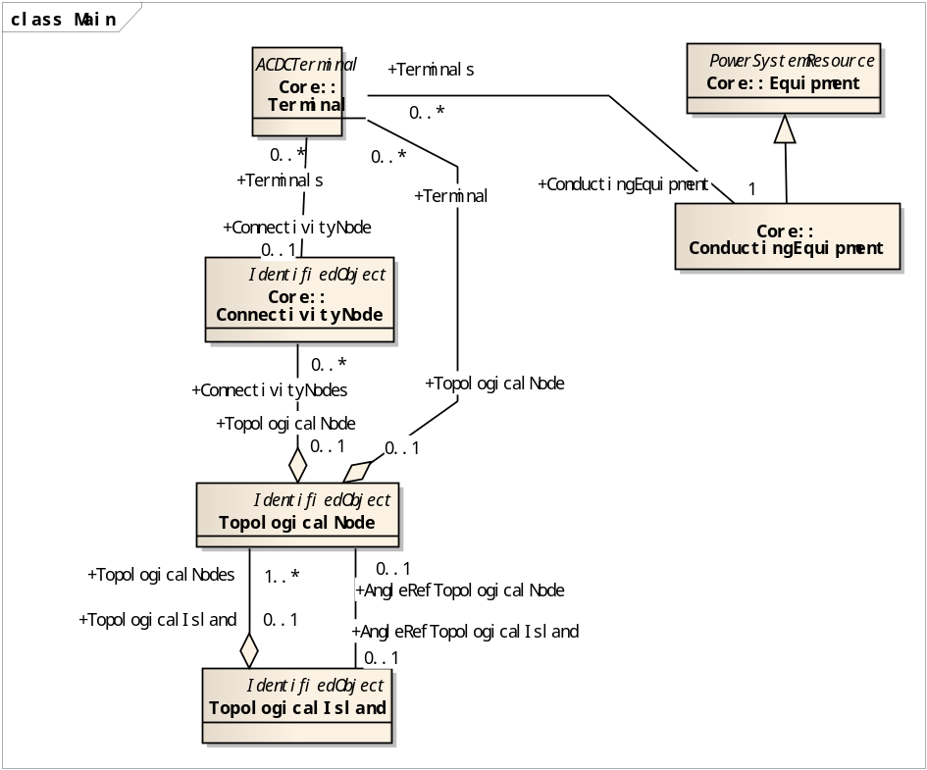
图 4-10拓扑包类图概况

拓扑岛类（ TopologicalIsland）
网络的一个电气连接的子集。拓扑岛会随着当前网络状态的变化（即隔离开关、断路器等改变状态）而变化。
表 4-21拓扑岛类与其他类的关联关系
关联类型 | 关联起始端 | 关联目标端 | 描述
TopologicalNode | 重数：1..*  名称：TopologicalNode | 重数：0..1  名称：TopologicalIsland | 多个拓扑节点属于同一拓扑岛
TopologicalIsland | 重数：0..1  名称：TopologicalIsland | 重数：0..1  名称：TopologicalNode | 一个拓扑岛具有一个作为角度参考的拓扑节点。由于存在其他参考方案，角度参考拓扑节点的选择不是必须的。

拓扑节点类（TopologicalNode）
在当前网络状态下通过闭合的开关连接在一起的一组连接节点。拓扑节点能够随当前网络状态的变化（即开关、断路器等状态改变）而变化。
对于一个详细的变电站模型，一个拓扑节点是一组连接节点，在当前网络状态下，这组连接节点通过闭合开关，包括跳线连接在一起。
对于一个规划模型，开关状态不用于确定拓扑连接点。相反，他们是通过模型构建工具手动创建或删除。通过这种方式维护的拓扑节点也被称为“母线”。
表 4-22拓扑节点类与其他类的关联关系
关联类型 | 关联起始端 | 关联目标端 | 描述
Terminal | 重数：0..*  名称：Terminal | 重数：0..1  名称：TopologicalNode | 多个端点关联一个拓扑连接点。这个替代连接节点与端点的关联关系，这使得在某种场合不必要对连接节点建模。如果已经对连接节点建模，则不必要在声明拓扑节点与端点之间的关系。
TopologicalNode | 重数：0..*  名称：TopologicalNode | 重数：0..1  名称：BaseVoltage | 拓扑节点可能具有一个基础电压等级。而一个基础电压等级可能应用于多个拓扑节点
ConnectivityNodeContainer | 重数：0..*  名称：TopologicalNode | 重数：0..1  名称：ConnectivityNodeContainer | 多个拓扑节点属于一个节点容器
TopologicalNode | 重数：0..*  名称：ConnectivityNode | 重数：0..1  名称：TopologicalNode | 几个ConnectivityNode可以结合在一起形成一个TopologicalNode。这取决于当前网络状态
ReportingGroup | 重数：0..*  名称：TopologicalNode | 重数：0..1  名称：ReportingGroup | 多个拓扑节点属于一个报告组
SvInjection | 重数：0..1  名称：SvInjection | 重数：1  名称：TopologicalNode | 一个拓扑节点有或者没有注入流状态变量
SvVoltage | 重数：0..1  名称：SvVoltage | 重数：1  名称：TopologicalNode | 一个拓扑节点可能关联一个电压状态变量
TopologicalIsland | 重数：1..*  名称：TopologicalNode | 重数：0..1  名称：TopologicalIsland | 多个拓扑节点属于同一拓扑岛
DCTopologicalNode | 重数：0..*  名称：DCTopologicalNode | 重数：0..1  名称：TopologicalNode | 一个交流侧的拓扑节点可能对应多个转化器直流侧的拓扑节点

供电区段类（ PowerSectionNode）
供电区段，配网CIM扩展
表 4-23供电区段类类与其他类的关联关系
关联类型 | 关联起始端 | 关联目标端 | 描述
Feeder | 重数：1..*  名称：PowerSectionNode | 重数：1  名称：Feeder | 一个馈线包含多个供电区段
ConnectivityNode | 重数：0..*  名称：ConnectivityNode | 重数：1  名称：PowerSectionNode
Switch | 重数：0..1  名称：PowerSectionNode | 重数：1  名称：Switch | 开关具有或者不具有供电区段

电线包（Wires）
Core和Topology的扩展。它建立输电和配电网络的电气特性信息的模型。该包由网络应用软件，如状态估计，潮流，优化潮流等使用。

馈线类（ Feeder）
馈线，配网CIM模型扩展
表 4-24馈线类与其他类的关联关系
关联类型 | 关联起始端 | 关联目标端 | 描述
FeederGroup | 重数：1..*  名称：Feeder | 重数：1  名称：FeederGroup | 一条馈线属于一个馈线组
Substation | 重数：1..*  名称：Feeder | 重数：1  名称：Substation | 一条馈线属于一个变电站
PowerSectionNode | 重数：1..*  名称：PowerSectionNode | 重数：1  名称：Feeder | 一个馈线包含多个供电区段

馈线组类（ FeederGroup）
馈线组，配网模型扩展
表 4-25馈线组类与其他类的关联关系
关联类型 | 关联起始端 | 关联目标端 | 描述
Association | 重数：1..*  名称：Feeder | 重数：1  名称：FeederGroup | 一条馈线属于一个馈线组

交流线段类（ ACLineSegment）
一段导线或者一组电气特性相同的导线，组成一个简单的电气系统，用来在电力系统的各点之间传输交流电流。
对于对称的换位三相线路，可以用任意一段导线来描述整个线路阻抗和导纳。线路阻抗可以通过线路长度和单位长度阻抗计算。
表 4-26交流线段类与其他类的关联关系
关联类型 | 关联起始端 | 关联目标端 | 描述
Clamp | 重数：1  名称：ACLineSegment | 重数：0..*  名称：Clamp | 一段交流线段可能与多个线夹相连
ACLineSegmentPhase | 重数：0..*  名称：ACLineSegmentPhase | 重数：1  名称：ACLineSegment | 交流线段可能分成若干相交流线段
PerLengthImpedance | 重数：0..1  名称：PerLengthImpedance | 重数：0..*  名称：ACLineSegment | 交流线段的单位长度的阻抗
LineFault | 重数：0..*  名称：LineFault | 重数：0..1  名称：ACLineSegment | 交流线段可能有多个线路故障
表 4-27交流线段类属性
名称 | 类别 | 描述
b0ch | Susceptance | 整条线路段的均匀分布的零序并联（充电）电纳
bch | Susceptance | 整条线路段的均匀分布的正序并联（充电）电纳
g0ch | Conductance | 整条线路段的均匀分布的零序并联（充电）电导
gch | Conductance | 整条线路段的均匀分布的正序并联（充电）电导
r | Resistance | 整条线路段的正序串联电阻
r0 | Resistance | 整条线路段的零序串联电阻
shortCircuitEndTemperature | Temperature | 用于短路电流计算，对应于最小短路电流的短路结束时最大允许温度。
x | Reactance | 整条线路段的正序串联电抗
x0 | Reactance | 整条线路段的零序串联电抗

断路器类（ Breaker）
一种机械切换设备，能在正常电路条件下接通、承载和切断电流，也可以在指定的异常电路条件下，例如短路情况下，在规定时间内接通和承载电流以及切断电流。
表 4-28断路器类属性
名称 | 类别 | 描述
inTransitTime | Seconds | 从断开到闭合的过度时间，以秒为单位

母线段类（ BusbarSection）
母线段是一个或者一组可忽略阻抗的导体，用于连接一个变电站内的其他导电设备。
电压量测通常是通过连接在母线段的电压互感器得到。一个母线段可以有很多物理端点，但分析时只用一个逻辑端点来模拟。
表 4-29母线段类与其他类的关联关系
关联类型 | 关联起始端 | 关联目标端 | 描述
VoltageControlZone | 重数：1  名称：BusbarSection | 重数：0..1  名称：VoltageControlZone
表 4-30母线段类属性
名称 | 类别 | 描述
ipMax | CurrentFlow | 母线最大允许短路电流峰值（Ipmax来自于the IEC 60909-0)。用于短路计算的冲击电路。

导线类（ Conductor）
构成一个单一的电气系统的电气特征一致的导电材料的组合，用来在电力系统各点间传输电流
表 4-31导线类属性
名称 | 类别 | 描述
length | Length | 用于计算线路段容量的区段长度

连接器类（ Connector）
单一导体，或者一组导体，阻抗忽略不计，用于连接变电站中的其他导电设备，建模为一个逻辑物理端点。

隔离开关类（ Disconnector）
一种手动或者电动的机械切换装置，用于改变电路接线或从电源隔离某个电路或设备。当断开或闭合电路时要求它只断开或闭合可忽略的电流。

能量用户类（ EnergyConsumer）
一般的电能用户——电力系统模型中的一个用电节点
表 4-32能量用户类与其他类的关联关系
关联类型 | 关联起始端 | 关联目标端 | 描述
LoadResponseCharacteristic | 重数：0..*  名称：EnergyConsumer | 重数：0..1  名称：LoadResponseCharacteristic
ProtActEnergyConsumer | 重数：0..*  名称：ProtActEnergyConsumer | 重数：1  名称：EnergyConsumer
PowerCutZone | 重数：0..1  名称：PowerCutZone | 重数：1..*  名称：EnergyConsumer
EnergyConsumerPhase | 重数：1  名称：EnergyConsumer | 重数：0..*  名称：EnergyConsumerPhase
LoadDynamics | 重数：0..1  名称：LoadDynamics | 重数：0..*  名称：EnergyConsumer
表 4-33能量用户类属性
名称 | 类别 | 描述
customerCount | Integer | 由该需求表示的独立用户个数
grounded | Boolean | 用于Yn，Zn连接。为True时表示中心点接地。
pfixed | ActivePower | 固定数量负荷的有功分量。负载符号按如下约定，为正表示从一个节点流出。
pfixedPct | PerCent | 固定有功占整个负荷组固定有功的百分比。
phaseConnection | PhaseShuntConnectionKind | 相序连接类型，如wye或者delta。
qfixed | ReactivePower | 负荷的固定无功分量
qfixedPct | PerCent | 固定无功值占负荷组固定无功值的百分比

熔断器类（ Fuse）
一个带有可熔的断路元件的过电流保护器件，当电流通过时，元件受热并熔断。熔断器可以看做一种开关装置，因为它可以切断电源。

接地刀闸类（ GroundDisconnector）
一套手动或者电动驱动的机械切换设备，用来使电路或设备与地隔离。

跨接线类（ Jumper）
有着可忽略组抗的一小段导线，它在电路不带电是可手动移去或被替换。注意:零阻抗支路可用零阻抗导线类型的AclineSegment模型来建模。
表 4-34跨接线类与其他类的关联关系
关联类型 | 关联起始端 | 关联目标端 | 描述
JumperAction | 重数：0..1  名称：JumperAction | 重数：0..1  名称：Jumper

结合点类类（ Junction）
一个或多个导电设备通过零阻抗连接的一个点。

线路类（ Line）
延伸在相邻的变电所之间或者从一个变电所延伸到相邻互联点的系统的一个组成部分。
表 4-35线路类与其他类的关联关系
关联类型 | 关联起始端 | 关联目标端 | 描述
SubGeographicalRegion | 重数：0..1  名称：SubGeographicalRegion | 重数：0..*  名称：Line | 多条线路属于一个子区域

负荷开关类（ LoadBreakSwitch）
在正常运行状态下可闭合、带负荷和切断电流的机械开关装置

电力变压器类（ PowerTransformer）
有两个或多个耦合绕组组成的一种电气设备，可以有一个或者无铁芯，用来在电路之间形成互相耦合。变压器可以用来控制电压和移相（有功潮流）。
变压器可能有若干独立的变压器油箱组成，这些变压器油箱不一定完全相同。
电力变压器可以建模有或没有坦克和旨在用于在用于平衡和非平衡表示。电力变压器典型情况下有两个端子，单也可能有一个或者3个甚至更多个端子。
电力变压器不应指定基础电压等级。基础电压等级应关联到TransformerEnd 上。
表 4-36电力变压器类与其他类的关联关系
关联类型 | 关联起始端 | 关联目标端 | 描述
PowerTransformerEnd | 重数：0..1  名称：PowerTransformer | 重数：0..*  名称：PowerTransformerEnd | 一个变压器具有多个变压器端点
TransformerTank | 重数：0..*  名称：TransformerTank | 重数：0..1  名称：PowerTransformer | 变压器可能有多个变压器油箱
表 4-37电力变压器类属性
名称 | 类别 | 描述
beforeShCircuitHighestOperatingCurrent | CurrentFlow | 短路前最高工作电流（IEC 60909-0定义的Ib) (取决于电气主接线和相关的可靠性配置)。 它被用于阻抗修正系数KT在IEC60909-0中定义的计算。
beforeShCircuitHighestOperatingVoltage | Voltage | 短路前最高工作电压（UB在IEC60909-0中定义）。它被用于阻抗修正系数KT在IEC60909-0中定义的计算。这是偏低绕组（在标准中第3.7.1节）最坏的情况下电压。用于定义操作条件。
beforeShortCircuitAnglePf | AngleDegrees | 短路功率因数（phib在IEC60909-0中定义）。它被用于阻抗修正系数KT在IEC60909-0中定义的计算。这是最坏的情况下的功率因数。用于定义操作条件。
highSideMinOperatingU | Voltage | 发电站单元的单元变压器的高电压侧（Q侧）最小工作电压（uQmin在IEC60909-0定义）。通过系统的长期运营经验建立此经验值。它是用于在IEC60909-0中定义的阻抗校正因子KG的计算
isPartOfGeneratorUnit | Boolean | 表示设备是否是一个发电站单元的一部分。根据IEC60909用于短路数据交换
operationalValuesConsidered | Boolean | 用于定义数据是否长期优化。
vectorGroup | String | 连接组别，例如，DYN1的。对于不平衡变压器，不能简单地从构成绕组连接和相角确定。  连接组别由下列顺序给出：高压绕组连接，中低压绕组连接（三绕组变压器），相移的时钟数从0到11，低压绕组连接  相移时钟数从0到11的绕组连接D（增量），Y（星形），YN（Y形，中性），Z（曲折），ZN（锯齿中性），A（自耦变压器）。大写指高电压，小写指中压或低压。高压绕组总是具有时钟现在的位置是0，并且不包括连接组别中。一些例子：YNy0（二绕Y型为Y，无相移），YNd11（双绕组星形三角形连接330度相移），YNyn0d5（三绕组变压器星形中性高voltgage，Y型中性中旬voltgage，无相移，低压侧三角形连接150度滞后）。

保护开关类（ ProtectedSwitch）
保护开关是一种能有保护设备操作的开关设备。
表 4-38保护开关类与其他类的关联关系
关联类型 | 关联起始端 | 关联目标端 | 描述
RecloseSequence | 重数：0..*  名称：RecloseSequence | 重数：1  名称：ProtectedSwitch | 跳闸发生后，一个断路器可具有零个或多个自动重合闸。
ProtectionEquipment | 重数：0..*  名称：ProtectionEquipment | 重数：0..*  名称：ProtectedSwitch | 保护开关能被多个保护设备操作
表 4-39保护开关类属性
名称 | 类别 | 描述
breakingCapacity | CurrentFlow | The maximum fault current a breaking device can break safely under prescribed conditions of use.

重合器类（ Recloser）
安装在电线杆上的开断故障的保护功能开关设备，内置相间和接地继电器，电流互感器 (CT), 及补充控制.

开关类（ Switch）
一种用来断开或闭合（或两者都具备）一个或多个电路的通用设备。所有的开关都有两个端子，包括接地开关。
表 4-40开关类与其他类的关联关系
关联类型 | 关联起始端 | 关联目标端 | 描述
SwitchPhase | 重数：1  名称：Switch | 重数：0..*  名称：SwitchPhase | 开关可分成多相
CompositeSwitch | 重数：0..1  名称：CompositeSwitch | 重数：0..*  名称：Switch | 开关可能属于一个组合开关
PinSwitch | 重数：0..*  名称：PinSwitch | 重数：1  名称：Switch
SwitchSchedule | 重数：1  名称：Switch | 重数：0..*  名称：SwitchSchedule | 一个开关可被多个开关计划操作
PowerSectionNode | 重数：0..1  名称：PowerSectionNode | 重数：1  名称：Switch | 开关具有或者不具有供电区段
Outage | 重数：0..1  名称：Outage | 重数：0..*  名称：Switch | 一个停电故障可能有多个断开的开关引起。用于初始化处理停电事故流程。而实际的开关动作，应采用开关动作与开关的关系来描述。
SwitchAction | 重数：0..1  名称：SwitchAction | 重数：0..1  名称：Switch | 开关与开关动作对应
SwitchingOperation | 重数：0..*  名称：SwitchingOperation | 重数：0..*  名称：Switch | 一个开关可被多个计划操作
ConnectDisconnectFunction | 重数：0..*  名称：ConnectDisconnectFunction | 重数：0..*  名称：Switch | 开关可能拥有若干断开或闭合功能

表 4-41开关类属性
名称 | 类别 | 描述
normalOpen | Boolean | The attribute is used in cases when no Measurement for the status value is present. If the Switch has a status measurment the Discrete.normalValue is expected to match with the Switch.normalOpen.
open | Boolean | The attribute tells if the switch is considered open when used as input to topology processing.
ratedCurrent | CurrentFlow | The maximum continuous current carrying capacity in amps governed by the device material and construction.
retained | Boolean | Branch is retained in a bus branch model. The flow through retained switches will normally be calculated in power flow.
switchOnCount | Integer | The switch on count since the switch was last reset or initialized.
switchOnDate | DateTime | The date and time when the switch was last switched on.

电缆终端类（Junction）
电缆线路终端设备，包括电缆中间接头，电缆终端头，站内电缆终端头。拓扑设备类，单端子设备。见表A.38继承交换项、表A.39站内电缆终端头固有关联交换项、表A.40电缆中间接头、电缆终端头固有关联交换项。
  - 继承交换项
交换项名 | 数据类型 | 量纲 | 交换项描述
IdentifiedObject. mRID | 字符型 |  | 对象ID
IdentifiedObject.name | 字符型 |  | 对象名称。

  - 站内电缆终端头固有关联交换项
关联项交换项名 | 关联项交换项指向 | 关联项交换项描述
Equipment.EquipmentContainer | Substation | 所属站房
ConductingEquipment.BaseVoltage | BaseVoltage | 描述电缆终端头的电压
PowerSystemResource.OrgPsrRole | OrgPsrRole | 资源组织机构关系角色（可选）

  - 电缆中间接头、电缆终端头固有关联交换项
关联项交换项名 | 关联项交换项指向 | 关联项交换项描述
Equipment.EquipmentContainer | Feeder | 所属馈线
ConductingEquipment.BaseVoltage | BaseVoltage | 描述电缆终端头的电压
PowerSystemResource.OrgPsrRole | OrgPsrRole | 资源组织机构关系角色（可选）

杆塔类（PoleNumber）
非带电装置，其支撑导线段作用，拓扑设备类，单端子设备。见表A.32继承交换项、表A.33固有关联交换项。
  - 继承交换项
交换项名 | 数据类型 | 量纲 | 交换项描述
IdentifiedObject. mRID | 字符型 |  | 对象ID
IdentifiedObject.name | 字符型 |  | 对象名称
IdentifiedObject.aliasName | 字符型 |  | 对象别名，如现场电杆号
IdentifiedObject.description | 字符型 |  | 对象描述

  - 固有关联交换项
关联项交换项名 | 关联项交换项指向 | 关联项交换项描述
Equipment.EquipmentContainer | EquipmentContainer | 描述与馈线从属关系
ConductingEquipment.BaseVoltage | BaseVoltage | 描述基准电压

熔断器类（Fuse）
导电设备的电气连接点。端点连接于称为“连接节点（connectivity nodes）”的物理连接点。拓扑设备类，双端子设备。见表A.41继承交换项、表A.42固有关联交换项。
  - 继承交换项
交换项名 | 数据类型 | 量纲 | 交换项描述
IdentifiedObject. mRID | 字符型 |  | 对象ID
IdentifiedObject. name | 字符型 |  | 对象名称
Switch.normalOpen | 布尔型 |  | 通常是否分位
IdentifiedObject.IsnormalOpen | 布尔型 |  | 常开状态

  - 固有关联交换项
关联项交换项名 | 关联项交换项指向 | 关联项交换项描述
Equipment.EquipmentContainer | Feeder | 所属馈线
ConductingEquipment.BaseVoltage | BaseVoltage | 电压等级
PowerSystemResource.OrgPsrRole | OrgPsrRole | 资源组织机构关系角色（可选）
Switch.CompositeSwitch | CompositeSwitch | 组合开关，只有站内断路器才有（可选）

电阻器类（Resistor）
具有较高电阻的一类设备，主要用于分流或分压等方面。拓扑设备类，双端子设备。见表A.43继承交换项、表A.44固有关联交换项。
  - 继承交换项
交换项名 | 数据类型 | 量纲 | 交换项描述
IdentifiedObject. mRID | 字符型 |  | 对象ID
IdentifiedObject. name | 字符型 |  | 对象名称

  - 固有关联交换项
关联项交换项名 | 关联项交换项指向 | 关联项交换项描述
Equipment.EquipmentContainer | EquipmentContainer | 描述与容器设备从属关系
ConductingEquipment.BaseVoltage | BaseVoltage | 所属电压等级
PowerSystemResource.OrgPsrRole | OrgPsrRole | 资源组织机构关系角色（可选）

电抗器类（Reactor）
电气设备类之一，主要安装在站内。拓扑设备类，双端子设备。见表A.45继承交换项、表A.46固有关联交换项。
  - 继承交换项
交换项名 | 数据类型 | 量纲 | 交换项描述
IdentifiedObject. mRID | 字符型 |  | 对象ID
IdentifiedObject. name | 字符型 |  | 对象名称

  - 固有关联交换项
关联项交换项名 | 关联项交换项指向 | 关联项交换项描述
Equipment.EquipmentContainer | EquipmentContainer | 描述与容器设备从属关系
ConductingEquipment.BaseVoltage | BaseVoltage | 所属电压等级
PowerSystemResource.OrgPsrRole | OrgPsrRole | 资源组织机构关系角色（可选）

电容器类（Capacitor）
电气设备类之一，主要安装在站内。拓扑设备类，双端子设备。见表A.47继承交换项、表A.48固有关联交换项。
  - 继承交换项
交换项名 | 数据类型 | 量纲 | 交换项描述
IdentifiedObject. mRID | 字符型 |  | 对象ID
IdentifiedObject. name | 字符型 |  | 对象名称

  - 固有关联交换项
关联项交换项名 | 关联项交换项指向 | 关联项交换项描述
Equipment.EquipmentContainer | EquipmentContainer | 描述与容器设备从属关系
ConductingEquipment.BaseVoltage | BaseVoltage | 所属电压等级
PowerSystemResource.OrgPsrRole | OrgPsrRole | 资源组织机构关系角色（可选）

补偿器类（Compensator）
电气设备类之一，主要安装在站内。拓扑设备类，双端子设备。见表A.49继承交换项、表A.50固有关联交换项。
  - 继承交换项
交换项名 | 数据类型 | 量纲 | 交换项描述
IdentifiedObject. mRID | 字符型 |  | 对象ID
IdentifiedObject. name | 字符型 |  | 对象名称

  - 固有关联交换项
关联项交换项名 | 关联项交换项指向 | 关联项交换项描述
Equipment.EquipmentContainer | EquipmentContainer | 描述与容器设备从属关系
ConductingEquipment.BaseVoltage | BaseVoltage | 所属电压等级
PowerSystemResource.OrgPsrRole | OrgPsrRole | 资源组织机构关系角色（可选）

用户接入点类（UserPoint）
见表A.51继承交换项、表A.52固有关联交换项。
  - 继承交换项
交换项名 | 数据类型 | 量纲 | 交换项描述
IdentifiedObject. mRID | 字符型 |  | 对象ID
IdentifiedObject. name | 字符型 |  | 对象名称

  - 固有关联交换项
关联项交换项名 | 关联项交换项指向 | 关联项交换项描述
Equipment.EquipmentContainer | EquipmentContainer | 描述与容器设备从属关系

用户接入点组类（UserPointGroup）
见表A.53继承交换项、表A.54固有关联交换项。
  - 继承交换项
交换项名 | 数据类型 | 量纲 | 交换项描述
IdentifiedObject. mRID | 字符型 |  | 对象ID
IdentifiedObject. name | 字符型 |  | 对象名称

  - 固有关联交换项
关联项交换项名 | 关联项交换项指向 | 关联项交换项描述
Equipment.EquipmentContainer | EquipmentContainer | 描述与容器设备从属关系

二次设备类（AuxiliaryEquipment）
此类设备不执行任何主要功能，但对一次设备功能的执行提供支持，通过端子与一次设备连接。见表A.55继承交换项、表A.56固有关联交换项。
  - 继承交换项
交换项名 | 数据类型 | 量纲 | 交换项描述
IdentifiedObject. mRID | 字符型 |  | 对象ID（TTU、DTU、FTU）
IdentifiedObject. name | 字符型 |  | 对象名称
IdentifiedObject. Isfault | 布尔型 |  | 是否故障

  - 固有关联交换项
关联项交换项名 | 关联项交换项指向 | 关联项交换项描述
Equipment.EquipmentContainer | EquipmentContainer | 描述与容器设备从属关系

电流互感器类（CT）
电气设备类之一，主要安装在站内。拓扑设备类，单端子设备。见表A.57继承交换项、表A.58固有关联交换项。
  - 继承交换项
交换项名 | 数据类型 | 量纲 | 交换项描述
IdentifiedObject. mRID | 字符型 |  | 对象ID
IdentifiedObject. name | 字符型 |  | 对象名称

  - 固有关联交换项
关联项交换项名 | 关联项交换项指向 | 关联项交换项描述
Equipment.EquipmentContainer | EquipmentContainer | 描述与容器设备从属关系
ConductingEquipment.BaseVoltage | BaseVoltage | 所属电压等级
PowerSystemResource.OrgPsrRole | OrgPsrRole | 资源组织机构关系角色（可选）

电压互感器类（PT）
电气设备类之一，主要分布在站内。拓扑设备类，单端子设备。见表A.59继承交换项、表A.60固有关联交换项。
  - 继承交换项
交换项名 | 数据类型 | 量纲 | 交换项描述
IdentifiedObject. mRID | 字符型 |  | 对象ID
IdentifiedObject. name | 字符型 |  | 对象名称

  - 固有关联交换项
关联项交换项名 | 关联项交换项指向 | 关联项交换项描述
Equipment.EquipmentContainer | EquipmentContainer | 描述与容器设备从属关系
ConductingEquipment.BaseVoltage | BaseVoltage | 所属电压等级
PowerSystemResource.OrgPsrRole | OrgPsrRole | 资源组织机构关系角色（可选）

带电指示器类（EleIndicator）
电气设备类之一，主要用来检测带电状态。拓扑设备类，单端子设备。见表A.61继承交换项、表A.63固有关联交换项。
  - 继承交换项
交换项名 | 数据类型 | 量纲 | 交换项描述
IdentifiedObject. mRID | 字符型 |  | 对象ID
IdentifiedObject. name | 字符型 |  | 对象名称

  - 固有关联交换项
关联项交换项名 | 关联项交换项指向 | 关联项交换项描述
Equipment.EquipmentContainer | EquipmentContainer | 描述与容器设备从属关系
ConductingEquipment.BaseVoltage | BaseVoltage | 所属电压等级
PowerSystemResource.OrgPsrRole | OrgPsrRole | 资源组织机构关系角色（可选）

故障指示仪类（FaultIndicator）
电气检测类设备之一，主要检测线路上发生的故障。拓扑设备类，单端子设备。见表A.63继承交换项、表A.64固有关联交换项。
  - 继承交换项
交换项名 | 数据类型 | 量纲 | 交换项描述
IdentifiedObject. mRID | 字符型 |  | 对象ID
IdentifiedObject. name | 字符型 |  | 对象名称

  - 固有关联交换项
关联项交换项名 | 关联项交换项指向 | 关联项交换项描述
Equipment.EquipmentContainer | EquipmentContainer | 描述与容器设备从属关系
ConductingEquipment.BaseVoltage | BaseVoltage | 电压等级
PowerSystemResource.OrgPsrRole | OrgPsrRole | 资源组织机构关系角色（可选）

配变监测仪类（DistributionMonitor）
电气检测类设备之一。拓扑设备类，单端子设备。见表A.65继承交换项、表A.66固有关联交换项。
  - 继承交换项
交换项名 | 数据类型 | 量纲 | 交换项描述
IdentifiedObject. mRID | 字符型 |  | 对象ID
IdentifiedObject. name | 字符型 |  | 对象名称

  - 固有关联交换项
关联项交换项名 | 关联项交换项指向 | 关联项交换项描述
Equipment.EquipmentContainer | EquipmentContainer | 描述与容器设备从属关系
ConductingEquipment.BaseVoltage | BaseVoltage | 所属电压等级
PowerSystemResource.OrgPsrRole | OrgPsrRole | 资源组织机构关系角色（可选）

接地点类（Ground）
接地点，主要用连接接地设备。拓扑设备类，单端子设备。见表A.67继承交换项、表A.68固有关联交换项。
  - 继承交换项
交换项名 | 数据类型 | 量纲 | 交换项描述
IdentifiedObject. mRID | 字符型 |  | 对象ID
IdentifiedObject. name | 字符型 |  | 对象名称

  - 固有关联交换项
关联项交换项名 | 关联项交换项指向 | 关联项交换项描述
Equipment.EquipmentContainer | EquipmentContainer | 描述与容器设备从属关系
ConductingEquipment.BaseVoltage | BaseVoltage | 所属电压等级
PowerSystemResource.OrgPsrRole | OrgPsrRole | 资源组织机构关系角色（可选）

避雷器类（Arrester）
保护类设备之一，主要用来防止雷击发生。拓扑设备类，单端子设备，见表A.69继承交换项、表A.70固有关联交换项。
  - 继承交换项
交换项名 | 数据类型 | 量纲 | 交换项描述
IdentifiedObject. mRID | 字符型 |  | 对象ID
IdentifiedObject. name | 字符型 |  | 对象名称

  - 固有关联交换项
关联项交换项名 | 关联项交换项指向 | 关联项交换项描述
Equipment.EquipmentContainer | EquipmentContainer | 描述与容器设备从属关系
ConductingEquipment.BaseVoltage | BaseVoltage | 所属电压等级
PowerSystemResource.OrgPsrRole | OrgPsrRole | 资源组织机构关系角色（可选）

发电机类（Generator）
发电设备类之一，主要用来生产电源。拓扑设备类，单端子设备。见表A.71继承交换项、表A.72固有关联交换项。
  - 继承交换项
交换项名 | 数据类型 | 量纲 | 交换项描述
IdentifiedObject. mRID | 字符型 |  | 对象ID
IdentifiedObject. name | 字符型 |  | 对象名称

  - 固有关联交换项
关联项交换项名 | 关联项交换项指向 | 关联项交换项描述
Equipment.EquipmentContainer | EquipmentContainer | 描述与容器设备从属关系
ConductingEquipment.BaseVoltage | BaseVoltage | 所属电压等级
PowerSystemResource.OrgPsrRole | OrgPsrRole | 资源组织机构关系角色（可选）

继电器类（Relay）
保护设备类之一，主要用来启动开关等装置。拓扑设备类，单端子设备。见表A.73继承交换项、表A.74固有关联交换项。
  - 继承交换项
交换项名 | 数据类型 | 量纲 | 交换项描述
IdentifiedObject. mRID | 字符型 |  | 对象ID
IdentifiedObject. name | 字符型 |  | 对象名称

  - 固有关联
关联项交换项名 | 关联项交换项指向 | 关联项交换项描述
Equipment.EquipmentContainer | EquipmentContainer | 描述与容器设备从属关系
ConductingEquipment.BaseVoltage | BaseVoltage | 所属电压等级
PowerSystemResource.OrgPsrRole | OrgPsrRole | 资源组织机构关系角色（可选）

电能用户类（EnergyConsumer）
电网资源模型的终端节点，电能用户包括高压供电电源、高压用户受电点，低压进户点，计量箱柜，采集终端等。拓扑设备类，单端子设备。见表A.75继承交换项、表A.76固有关联交换项。
  - 继承交换项
交换项名 | 数据类型 | 量纲 | 交换项描述
IdentifiedObject. mRID | 字符型 |  | 对象ID
IdentifiedObject. name | 字符型 |  | 对象名称

  - 固有关联交换项
关联项交换项名 | 关联项交换项指向 | 关联项交换项描述
Equipment.EquipmentContainer | EquipmentContainer | 描述与容器设备从属关系
ConductingEquipment.BaseVoltage | BaseVoltage | 所属电压等级

分布式电源类（DistributedGenerator）
见表A.77继承交换项、表A.78固有关联交换项。
  - 继承交换项
交换项名 | 数据类型 | 量纲 | 交换项描述
IdentifiedObject. mRID | 字符型 |  | 对象ID
IdentifiedObject. name | 字符型 |  | 对象名称

  - 固有关联交换项
关联项交换项名 | 关联项交换项指向 | 关联项交换项描述
Equipment.EquipmentContainer | EquipmentContainer | 描述与容器设备从属关系
ConductingEquipment.BaseVoltage | BaseVoltage | 所属电压等级

剩余电流动作保护器类（ResidualCurrentDevice）
见表A.79继承交换项、表A.80固有关联交换项。
  - 继承交换项
交换项名 | 数据类型 | 量纲 | 交换项描述
IdentifiedObject. mRID | 字符型 |  | 对象ID
IdentifiedObject. name | 字符型 |  | 对象名称

  - 固有关联交换项
关联项交换项名 | 关联项交换项指向 | 关联项交换项描述
Equipment.EquipmentContainer | EquipmentContainer | 描述与容器设备从属关系

挂牌类（OperationTag）
见表A.81继承交换项、表A.82固有关联交换项。
  - 继承交换项
交换项名 | 数据类型 | 量纲 | 交换项描述
IdentifiedObject. mRID | 字符型 |  | 对象ID
IdentifiedObject. name | 字符型 |  | 对象名称
IdentifiedObject.Operatername | 字符型 |  | 操作人
IdentifiedObject.TagType | 字符型 |  | 牌类型

  - 固有关联交换项
关联项交换项名 | 关联项交换项指向 | 关联项交换项描述
Equipment.ConductingContainer | ConductingContainer | 描述与容器设备从属关系

量测包（Meas）
Meas包的类是为描述应用之间相互交换的动态量测数据。

量测类（ Measurement）
量测类表示任何测量，计算和非测量非计算量。任何设备可包含测量，例如变电站可具有温度测量和门打指示，变压器可以具有油温度和油箱压力的测量，一个间隔可包含多个潮流测量和一个断路器可以含有开关状态的测量。
电力系统资源和量测的关联用来体现量测的这一用途，并包括在基于EquipmentContainer的命名层次体系中。命名层次体系中通常将测量为叶子，如变电站-电压等级-间隔-开关-测量。
某些量测代表与一个特定的传感器位置有关的量，例如一个母线段上的电压互感器（PT）或者在一个断路器和一个隔离装置之间的电流互感器（CT）。传感位置没有在电力系统资源与量测的关联中体现，而是在可以明确定义传感器位置的量测与端点的关联中体现。这个位置由终端到ConductingEquipment的关系定义。
如果一个终端和电力系统资源相关联，而电力系统资源是一类ConductingEquipment，则相关联的终端应属于该ConductingEquipment实例。
当需要定位传感器位置时，测量与电力系统资源以及测量和终端的关系需要同时定义。测量与终端的关联是永远不会单独使用。
表 4-42量测类与其他类的关联关系
关联类型 | 关联起始端 | 关联目标端 | 描述
PowerSystemResource | 重数：0..1  名称：PowerSystemResource | 重数：0..*  名称：Measurement | 与PowerSystemResource相关联的Measurement。
Location | 重数：0..*  名称：Location | 重数：0..*  名称：Measurement
Asset | 重数：0..1  名称：Asset | 重数：0..*  名称：Measurement
Procedure | 重数：0..*  名称：Procedure | 重数：0..*  名称：Measurement
ACDCTerminal | 重数：0..*  名称：Measurement | 重数：0..1  名称：ACDCTerminal | 包含所有与端点连接的量测，端点用于量测在电网中定位。可用于定位传感器的位置，例如一个母线的一个电压互感器（PT）在或在一个断路器和隔离器之间的电流互感器（CT）。
表 4-43量测类属性
名称 | 类别 | 描述
measurementType | String | 指定的测量类型。例如，这可指定如果测量表示室内温度，室外温度，母线电压，线电流等。
phases | PhaseCode | 表示测量应用于哪个相位，避免了需要使用'measurementType'到也编码相位信息（这将会导致组合爆炸）。由于控制与测量相关，这表示将来控制可以精确到每相。'measurementType'和'phases'唯一地定义了设备的一个测量，是根据正常的网络相。当所计算的通电相位由于跳线或其他原因改变时其含义也不会改变。
unitMultiplier | UnitMultiplier | 所测量的量的单位乘数。
unitSymbol | UnitSymbol | 测量所测量的量的单位。

客户包（Customers）
Custromer包描述了支持客户营销系统的核心信息类。

用户组类（CustomerGroup）
用户集。拥有统一供电点的用户集合
表 4-44用户组类与其他类的关联关系
关联类型 | 关联起始端 | 关联目标端 | 描述
Customer | 重数：1  名称：  CustomerGroup | 重数：0..*  名称：  Customer | 一个用户集可以关联0到多个客户
ConductingEquipment | 重数：0..*  名称：  CustomerGroup | 重数：1  名称:  ConductingEquipment | 一个导电设备可以关联0到多个用户集

客户类（Customer）
接受供电服务的组织和个人
表 4-45客户类与其他类的关联关系
关联类型 | 关联起始端 | 关联目标端 | 描述
Work | [0..*] | [0..*] Works | 为该客户所做的所有工作
EndDevice | [0..1] | [0..*] EndDevices | 该客户所有的终端设备
CustomerAccount | [1..1] | [0..*] CustomerAccounts | 该客户所有的账号.
CustomerAgreement | [1..1] | [0..*] CustomerAgreements | 该客户所有的协议
表 4-46客户类属性
名称 | 类型 | 描述
Kind | CustomerKind | 客户类型
specialNeed | String | 如果客户组织需要特殊服务例如:生命保障、医疗服务等，则为真。
Vip | Boolean | 如果为重要客户则为真。客户的重要性和'specialNeed' 属性不同。
pucNumber | String | (如果试用) 公共事业委员会(PUC)标识号
Status | Status | 客户的状态
aliasName | String | 从IdentifiedObject类继承
mRID | String | 从IdentifiedObject类继承
Name | String | 从IdentifiedObject类继承

用户用电特性类（CustomerElectricProperties）
反映用户的用电特性
表 4-47用户用电特性类与其他类的关联关系
关联类型 | 关联起始端 | 关联目标端 | 描述
Customer | [0..*] | [0..1] Customer | 用户所拥有的用电特性
表 4-48用户用电特性类属性
名称 | 类型 | 描述
dayLoadRate | float | 日负荷率
dayPeaktoValleyRate | float | 日峰谷差率
dayMaxLoadUsingTime | float | 日最大负荷利用时间
directCurrentComponent | float | 直流分量
firstHarmonicComponent | float | 一次谐波分量
secondHarmonicComponent | float | 二次谐波分量
thirdHarmonicComponent | float | 三次谐波分量

计量包(Metering)
该包包含核心信息类，这些信息类通过特化的类来支持终端设备的各种应用，这些特化的类包括计量，房屋地点，网络设备和一些远程抄表功能。一般来说，这些类与服务的交付点有关。

终端设备类（EndDevice）
实现一种或多种终端设备功能的资产容器。例如表计就是终端设备的一种，它能实现抄表，负荷管理，连接/断开连接以及核算等功能。此外，对空调、冰箱、水池泵进行监控的终端设备可以与表计相连。所有终端设备都可能具备相关通信功能所定义的通信能力。终端设备归客户，服务供应商或电力公司等所有。
终端功能还可能包括在表计应用程序或者通信系统（如水、电、煤气系统）中识别感应器或者控制点。.
表 4-49终端设备类与其他类的关联关系
关联类型 | 关联起始端 | 关联目标端 | 描述
EndDeviceInfo | [0..*] | EndDeviceInfo | 终端设备数据
EndDeviceFunction | [0..1] | EndDeviceFunction | 该设备的所有终端设备功能
Customer | [0..*] | Customer | 该设备的所有者
ServiceLocation | [0..*] | ServiceLocation | 由该终端计量的服务的覆盖范围
EndDeviceGroup | [0..*] | EndDeviceGroup | 涉及该设备的所有终端设备组
EndDeviceControl | [0..*] | EndDeviceControl | 向该设备发送指令的所有终端设备控制器
EndDeviceEvent | [0..1] | EndDeviceEvent | 该终端设备报告的所有事件
UsagePoint | [0..*] | UsagePoint | 该终端设备所属的用电点
表 4-50终端设备类属性
名称 | 类型 | 描述
isVirtual | Boolean | 为真时，非物理装置，例如，可以通过设定一个虚拟表计来合并两个物理表计的结果。否则则是一个物理的装置。
isPan | Boolean | 为真时，是一个PAN装置
installCode | String | 安装编码
amrSystem | String | 负责该终端设备通信的自动抄表系统（AMR）
timeZoneOffset | Minutes | 该终端设备相对于GMT时区的时区偏移

计量表类（Meter）
用在用电点发挥计量作用的物理资产。用于测量消费或者检测事件
表 4-51计量表类与其他类的关联关系
关联类型 | 关联起始端 | 关联目标端 | 描述
MeterMultiplier | [0..1] | [0..*] MeterMultipliers | 安装在该表计上的所有系数变换器
MeterReading | [0..1] | [0..*] MeterReadings | 该表计的所有抄表读数
MeterServiceWork | [0..1] | [0..*] MeterServiceWorks | 该表计的除更换表计之外的工作
Transaction | [0..1] | [0..*] VendingTransactions | 该表计记录的售电交易
MeterServiceWork | [0..1] | [0..*] MeterReplacementWorks | 更换表计所有工作
表 4-52计量表类属性
名称 | 类别 | 描述
formNumber | String | ANSI C12.10或者其他适用标准指定的表计名称格式。字母数字的组合表示了这个表计适合的电路类型和特定的终端类型。

接入点（UsagePoint）
是电网中可以归类抄表或者事件的逻辑点或物理点。物理表计或者虚拟表计可以安放在这个位置，但并不是说这个位置必须要安装表计。
表 4-53接入点类与其他类的关联关系
关联类型 | 关联起始端 | 关联目标端 | 描述
Equipment | [0..*] | [0..*] Equipments | 连接该用电点和电网的所有设备
ConfigurationEvent | [0..1] | [0..*] ConfigurationEvents | 为该用电点配置创建的所有配置事件
ServiceCategory | [0..*] | [0..1] ServiceCategory | 该用电点提供的服务类别
EndDevice | [0..1] | [0..*] EndDevices | 该用电点的所有终端设备
ServiceMultiplier | [0..1] | [0..*] ServiceMultipliers | 用于该用电点的所有系数变换器
CustomerAgreement | [0..*] | [0..1] CustomerAgreement | 管理该服务交付点的客户协议
PricingStructure | [0..*] | [0..*] PricingStructures | 该服务交付点适用的所有定价结构（包括预付费电表为独立装置，无客户协议或者客户）
ServiceLocation | [0..*] | [0..1] ServiceLocation | 该用电点发送的服务的消费地点
EndDeviceControl | [0..*] | [0..*] EndDeviceControls | 给该用电点发送指令的所有终端设备控制器
EndDeviceEvent | [0..1] | [0..*] EndDeviceEvents | 该用电点报告的所有终端设备事件
MeterReading | [0..1] | [0..*] MeterReadings | 从该用电点采集的所有抄表值
MeterServiceWork | [0..1] | [0..*] MeterServiceWorks | 该用电点的所有表计服务工作
MetrologyRequirement | [0..*] | [0..*] MetrologyRequirements | 该用电点的计量要求
ServiceSupplier | [0..*] | [0..1] ServiceSupplier | 用该用电点交付服务的服务供应商（公共设备）
UsagePointGroup | [0..*] | [0..*] UsagePointGroups | 该用电点所属的所有组别
UsagePointLocation | [0..*] | [0..*] UsagePointLocations | 该用电点的所有地址
DiagramObject | [0..1] | [0..*] DiagramObjects | 从IdentifiedObject类继承
Name | [1..1] | [0..*] Names | 从IdentifiedObject类继承

表 4-54接入点类属性
名称 | 类别 | 描述
isSdp | Boolean | 为真时，该用电点是一个服务交付点，也就是说，这个用电点是产权分界点
isVirtual | Boolean | 为真时，是一个虚拟的用电点，即，电网上并没有可以安装表计物理位置。例如，可以定义一个虚拟的用电点，作为这个配电区域用电量的合计点。为假时，是一个物理的用电点，该网络上有可以安装表计的逻辑位置
phaseCode | PhaseCode | 相位编码。从枚举字面值可以表示的线和相位的数量。例如，ABCN是三相四线，s12n是单相三线，s1n 和 s2n是单相二线
Grounded | Boolean | 接地时为真
servicePriority | String | 该用电点的服务优先级。同一个服务地点的不同用电点可以有不同的优先级
serviceDeliveryRemark | String | 该用电点的备注，例如用电点评级为“非标称优先”的原因
estimatedLoad | CurrentFlow | 预计负载
checkBilling | Boolean | 当结果可疑或者有理由怀疑之前的账单中有错误数据时为真。错误更正之后要重置值。
ratedCurrent | CurrentFlow | 该用电点的额定电流
nominalServiceVoltage | Voltage | 标称供电电压
ratedPower | ActivePower | 该用电点的额定功率
outageRegion | String | 该用电点所在的停电范围
readCycle | String | 对该用电点抄表的固定日期，通常与账单日一致
readRoute | String | 该用电点抄表路径的识别符。通常用于在采集抄表值之前配置手持抄表系统
amiBillingReady | AmiBillingReadyKind | 通过高级计量体系（AMI），跟踪安装在用电点的抄表生命周期以便于快速计费
connectionState | UsagePointConnectedKind | 该用电点的连接状态
minimalUsageExpected | Boolean | 为真时，该用电点可能测得的是最小用电量或者零用电量，原因可能是该用电点无耗电场所或该计量点逻辑或物理上的连接中断。最小用电量用于抄表监测或者估算。

采集终端（CollectionDevice）
采集电表的读数并上传到用电信息采集系统。
表 4-55采集终端类与其他类的关联关系
关联类型 | 关联起始端 | 关联目标端 | 描述
CollectionObject | [0..1] | [0..*] CollectionObject | 一个采集终端可以关联多个采集对象

采集对象（CollectionObject）
采集终端负责管理的对象，本质是一个电表的虚拟对象。
表 4-56采集对象类与其他类的关联关系
关联类型 | 关联起始端 | 关联目标端 | 描述
CollectionDevice | [0..*] | [0..1] CollectionDevice | 一个采集终端可以关联多个采集对象
表 4-57采集对象类属性
名称 | 类型 | 描述
pt_radio | int | Pt变比
ct_radio | int | Ct变比
t_factor | int | 综合倍率

负荷控制包（LoadControl）
此软件包是计量包的扩展，并包含支持专门应用的信息类，如使用负载控制设备的需求侧管理。 这些类通常与将服务交付给客户的点相关联。

避峰级别类（PeakAvertingGrading）
表 4-58避峰级别类属性
名称 | 类别 | 描述
SomewhatUrgent |  | 一般紧急，负荷缺口小于5%
ModeratelyUrgent |  | 较紧急，负荷缺口达5~10%
ExtremelyUrgent |  | 非常紧急，负荷缺口达10~15%
TopUrgent |  | 特别紧急，负荷缺口达15%以上

避峰计划类PeakAvertingPlan
避峰计划主要是根据避峰级别制定出受控制的客户。
表 4-59避峰计划类与其他类的关联关系
关联类型 | 关联起始端 | 关联目标端 | 描述
Customer | 0..*  PeakAvertingPlan | 0..*  Customer | 避峰计划执行时受影响的用户
表 4-60避峰计划类属性
名称 | 类别 | 描述
grading | PeakAvertingGrading | 避峰级别

断开连接功能类（ConnectDisconnectFunction）
在定义条件下，用来断开用户负载和重新连接的功能。. 断开连接功能
表 4-61断开连接功能类与其他类的关联关系
关联类型 | 关联起始端 | 关联目标端 | 描述
EndDevice | [0..1] EndDevice | EndDevice | 从 EndDeviceFunction类继承
Register | [0..*] Registers | Register | 从 EndDeviceFunction类继承
DiagramObject | [0..*] DiagramObjects | DiagramObject | 从IdentifiedObject类继承
Name | [0..*] Names | Name | 从IdentifiedObject类继承
表 4-62断开连接功能类属性
名称 | 类别 | 描述
isLocalAutoDisconOp | Boolean | 如果设为真，并且可以就地断开连接，则为自动进行操作，否则为手动操作
isLocalAutoReconOp | Boolean | 如果设为真，并且可以就地重新连接，则为自动进行操作，否则为手动操作
isRemoteAutoDisconOp | Boolean | 如果设为真，并且可以远程断开连接，则为自动进行操作。如果设为假，并且可以远程断开连接，则手动进行操作
isRemoteAutoReconOp | Boolean | 如果设为真，并且可以远程重新连接，则为自动进行操作。如果设为假，并且可以远程重新连接，则手动进行操作
isDelayedDiscon | Boolean | 如果设为真，接受到断开连接信号，开关会在一段延时之后才会断开连接。如果设为假，开关在接受到断开信号后立即跳开。最好的例子就是断路器在过流时或瞬时断开或延时断开。
eventCount | Integer | 连接和断开连接事件的累计次数，该数在被清零之前一直累加
isConnected | Boolean | 该功能处于连接状态时为真
rcdInfo | RemoteConnectDisconnectInfo | 远程连接/断开连接开关信息
Enabled | Boolean | 从 EndDeviceFunction类继承
programID | String | 从AssetFunction类继承
firmwareID | String | 从AssetFunction类继承
hardwareID | String | 从AssetFunction类继承
Password | String | 从AssetFunction类继承
configID | String | 从AssetFunction类继承
aliasName | String | 从 IdentifiedObject类继承
mRID | String | 从 IdentifiedObject类继承
Name | String | 从 IdentifiedObject类继承

操作包（Operations）
此包包含支持操作和停电管理程序的核心信息类。

故障处理类（FaultIsolationRestoration）
表 4-63故障处理类与其他类的关联关系
关联类型 | 关联起始端 | 关联目标端 | 描述
DownstreamRestorationPlan | 1  FaultIsolationRestoration | 0..*  DownstreamRestorationPlan | 下游恢复供电方案
UpstreamRestorationPlan | 1  FaultIsolationRestoration | 0..*  UpstreamRestorationPlan | 上游恢复供电方案
IsolationPlan | 1  FaultIsolationRestoration | 1  IsolationPlan | 故障隔离方案
Outage | 0..1  Outage | 0..*  FaultProcess | 停电事件
表 4-64故障处理类属性
名称 | 类别 | 描述
DownstreamRestorationTime | DateTime | 下游故障隔离时间
FaultTime | DateTime | 故障开始的时间
IsolationTime | DateTime | 供电隔离的时间
UpstreamRestorationTime | DateTime | 上游恢复供电的时间

故障隔离类（IsolationPlan）
隔离故障方案
表 4-65故障隔离类与其他类的关联关系
关联类型 | 关联起始端 | 关联目标端 | 描述
FaultProcess | 1  FaultIsolationRestoration | 1  IsolationPlan | 故障处理类
表 4-66故障隔离类属性
名称 | 类别 | 描述
IsolationTime | DateTime | 隔离时间

上游恢复供电方案（UpstreamRestorationPlan）
上游恢复方案
表 4-67上游恢复供电类与其他类的关联关系
关联类型 | 关联起始端 | 关联目标端 | 描述
FaultProcess | 1  FaultIsolationRestoration | 0..*  UpstreamRestorationPlan | 故障处理类
表 4-68上游恢复供电类属性
名称 | 类别 | 描述
UpstreamRestorationTime | DateTime | 上游恢复时间

下游恢复供电方案（DownstreamRestorationPlan）
下游恢复方案
表 4-69下游恢复供电类与其他类的关联关系
关联类型 | 关联起始端 | 关联目标端 | 描述
FaultProcess | 1  FaultIsolationRestoration | 0..*  DownstreamRestorationPlan | 故障处理类
表 4-70下游恢复供电类属性
名称 | 类别 | 描述
DownstreamRestorationTime | DateTime | 下游恢复时间

配电网状态（NetwoStaus）
描述配电网运行状态的类。
表 4-71配电网状态类与其他类的关联关系
关联类型 | 关联起始端 | 关联目标端 | 描述
NetworkLoad | 1 | 0..1  NetworkLoad | 配变负载状态
NetworkVolatage | 1 | 0..1  NetworkVolatage | 配电网电压状态
NetworkFault | 1 | 0..1  NetworkFault | 配电网故障状态
NetworkServiceAbility | 1 | 0..1  NetworkServiceAbility | 配电网供电可靠性状态
NetworkLineLoss | 1 | 0..1  NetworkLineLoss | 配变负载状态
NetworkPhaseUnbalance | 1 | 0..1  NetworkPhaseUnbalance | 配电网三相不平衡状态

配变负载状态（NetworkLoadStatus）
描述配电变压器负载情况的类
表 4-72配变负载类与其他类的关联关系
关联类型 | 关联起始端 | 关联目标端 | 描述
NetwoStaus | 0..1 | 1  NetwoStaus | 配电网运行状态
表 4-73配变负载类属性
名称 | 类别 | 描述
tranHeavyLoadRate | float | 主变重载比例
tranOverLoadRate | float | 主变过载比例
tranLightLoadRate | float | 主变轻载比例
lineHeavyLoadRate | float | 线路重载比例
lineOverLoadRate | float | 线路过载比例
lineLightLoadRate | float | 线路轻载比例
lineHazardRate | float | 线路危险比例
dtranHeavyLoadRate | float | 配变重载比例
dtranOverLoadRate | float | 配变过载比例
dtranLightLoadRate | float | 配变轻载比例
dtranHazardRate | float | 配变危险比例

配电网电压状态（NetworkVolatage）
描述配电网电压合格情况的类。
表 4-74配电网电压状态类与其他类的关联关系
关联类型 | 关联起始端 | 关联目标端 | 描述
NetwoStaus | 0..1 | 1  NetwoStaus | 配电网运行状态
表 4-75配电网电压状态类属性
名称 | 类别 | 描述
busVoltageQualificationRate | float | 母线电压合格率
dtranVoltageQualificationRate | float | 配变电压合格率
customerVoltageQualificationRate | float | 用户电压合格率

配电网故障状态（NetworkFault）
描述配电网故障情况的类。
表 4-76配电网故障状态类与其他类的关联关系
关联类型 | 关联起始端 | 关联目标端 | 描述
NetwoStaus | 0..1 | 1  NetwoStaus | 配电网运行状态
表 4-77配电网故障状态类属性
名称 | 类别 | 描述
overheadLineFaultRate | float | 架空线路故障率
cabelLineFaultRate | float | 电缆线路故障率
dtranFaultRate | float | 配变故障率
switchFaultRate | float | 开关设备故障率

配电网供电可靠性（NetworkServiceReliability）
描述配电网停电情况的类。
表 4-78配电网供电可靠性状态类与其他类的关联关系
关联类型 | 关联起始端 | 关联目标端 | 描述
NetwoStaus | 0..1 | 1  NetwoStaus | 配电网运行状态

表 4-79配电网供电可靠性状态类属性
名称 | 类别 | 描述
lowVoltageASAI | float | 低压供电可靠率
customerOutageAverNumber | float | 用户平均停电次数
repeatOutageCustomerRate | float | 重复停电用户比例

负荷点可靠性(LoadReliability)
从用户（负荷）角度进行统计的可靠性指标。

配电网线损状态（NetworkLineLoss）
描述配电网线路线损的类。
表 4-80配电网线损状态类与其他类的关联关系
关联类型 | 关联起始端 | 关联目标端 | 描述
NetwoStaus | 0..1 | 1  NetwoStaus | 配电网运行状态
表 4-81配电网线损状态类属性
名称 | 类别 | 描述
lineLossRate | float | 线路线损率

配电网三相不平衡状态(NetworkPhaseUnbalance)
描述配电网三相电流不平衡的类。
表 4-82配电网三相不平衡状态类与其他类的关联关系
关联类型 | 关联起始端 | 关联目标端 | 描述
NetwoStaus | 0..1 | 1  NetwoStaus | 配电网运行状态
表 4-83配电网三相不平衡状态类属性
名称 | 类别 | 描述
heavyUnbalanceDTRANRate | float | 严重三相不平衡配变比例
lighnbalanceDTRANRate | float | 三相不平衡度≥15%的时间占比>5%台区比例

能源互联网信息平台数据库设计
数据库设计的目的是基于信息模型，设计数据库模型，及把对象模型映射为关系型数据库。数据库模型的设计关键是解决对象范式(Object Paradigm)和关系型范式(Relational Paradigm)之间的范式不匹配。对象范式基于软件工程的原则比如耦合(Oupling)，内聚(Cohesion)和封装(Encapsulation)，而关系范式基于数学原理，特别是集合论(Set Theory)的基础。两个不同的理论基础导致不同的优缺点。此外，对象范例侧重于从具有数据和行为的对象构建应用程序，而关系范式则关注于存储数据。当查看访问的首选方法时，“模式不匹配”开始发挥作用：对于对象范式，通过对对象之间的关系遍历对象，而对于关系范式，则通过复制数据以连接多表中的多行。这种根本性的差异导致了两种范式的理想组合不太理想，但是可以预料到几种结合。本章将在充分理解两种范式及它们之间的差异的基础上，权衡利弊，尽可能的做出明智的选择。

对象映射到关系数据库的原则
本节描述成功将对象映射到关系数据库中所需的基本技术：将属性映射到列；在关系数据库中实现继承；将类映射到表；映射关联，聚合和组合；实现关系

将属性映射到列
类属性将映射到关系数据库中的零个或多个列。重要的是要记住，并不是所有的属性都是持久的。例如，Invoice类可能有一个grandTotal属性，由其实例用于计算，但不保存到数据库。此外，一些对象属性本身是对象;例如，Course对象具有TextBook作为属性的实例，它映射到数据库中的几个列（实际上，TextBook类可能会映射到一个或多个表本身）。重要的是这是递归定义：某些时候，属性将被映射到零个或多个列。也可能有几个属性可以映射到表中的单个列。例如，代表美国邮政编码的类可以具有三个数字属性，一个表示完整邮政编码中的每个部分，而邮政编码可以作为单个列存储在地址表中。(补充cim中组合类的例子，说明一个对象属性被映射为多列的例子)

在关系数据中实现继承
当将对象保存到关系数据库时，继承的概念会带来一些有趣的变化。这个问题基本上归结为如何在持久化模型中组织继承的属性。将继承映射到关系数据库有三种基本解决方案，每种方案都有其优缺点，为了理解它们，将讨论映射图1中所示的类图的折衷方案。
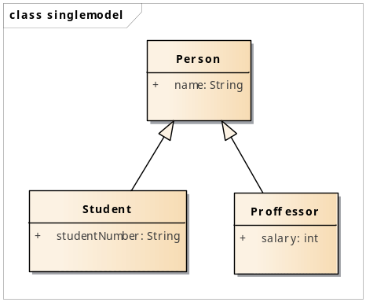
图 5.1.11一个简单类层次结构的UML类图

映射类到表
类映射到表，虽然通常不直接。 除非使用非常简单的数据库，否则不会对表进行一对一的映射。关系数据库实现继承结构的三种策略：
为层次中的所有类建立一个数据实体，即单表继承
为每个具体类建立一个数据实体，即具表继承
为层次中的每个类建立一个数据实体，即类表继承

为层次中的所有类建立一个数据实体
使用这种方法，将整个类层次结构映射到一个数据实体，其中存储了层次结构中所有类的所有属性。 下图描述了采用这种方法时图1的类层次结构的持久性模型。 为了保持一致性，为表的主键引入了oID列（对象标识，无业务意义的标识符）。
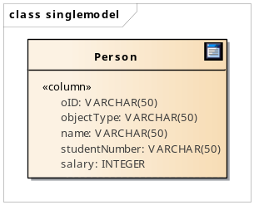
图 5.1.12映射对象层次结构到一个数据实体
单表继承的优点是简单，当一个人角色改变时支持多态，非常适用于小规模的应用，因为所需的所有个人数据都在一个表中。单表继承把所有内容放到一起，修改起来很容易并且避免的连接操作。缺点是每次在类层次结构中添加新属性时，必须在表中添加一个新属性。这增加了类层次结构中的耦合 - 如果在添加单个属性时发生错误，则除了任何类的子类得到新属性之外，它还可能影响层次结构中的所有类。单表继承的另一个缺点是可能造成数据库空间的大量浪费，因为每一行都必须为每种可能的子类保留一些列。单表继承还存在表过大是将造成访问瓶颈。

每个具体类建立一个数据实体
在此种方法中每个数据实体包含它所代表的类的属性及继承属性。图3显示了使用此种方法实现的图1所示类层级结构的持久化模型。由于Student和Professor两个类都是具体类，因此有两个数据实体对应这两个类，但由于Person为超类，因此并没有对应的数据实体。每个数据实体都分配了主键oID。
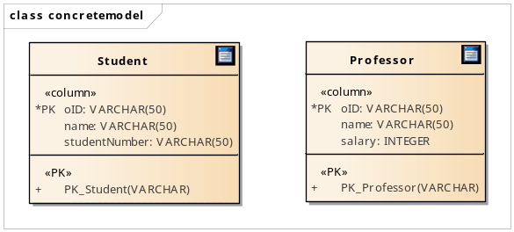
图 5.1.13映射每个具体类到一个数据实体
具表继承的优点是避免了连接操作，允许从一个表中取得一个对象。缺点是修改表结构比较困难，对超类的任何改变都不得不改变所有表（还有映射代码）。例如，如果要向Person类添加height和weight属性，则需要更新两个表，这将增加不小的工作量。第二，每当一个对象改变它的角色 – 比如雇用一个毕业的学生成为一名教授 - 你需要将数据复制到相应的表中，并为它分配一个新的OID，这也增加了一定的工作量。第三，很难支持多个角色，仍然保持数据的完整性。例如，你将在哪里存储同时是Student和Professor的人的名字?

每个类使用一个数据实体
通过此法每个类建一张表，表的属性包括OID和类声明的属性。图4 显示了使用类表继承法实现的图1所示的类层次结构。可以注意到OID作为所有三个数据实体的主键，再Professor和Student中OID除了是主键，还是外键。

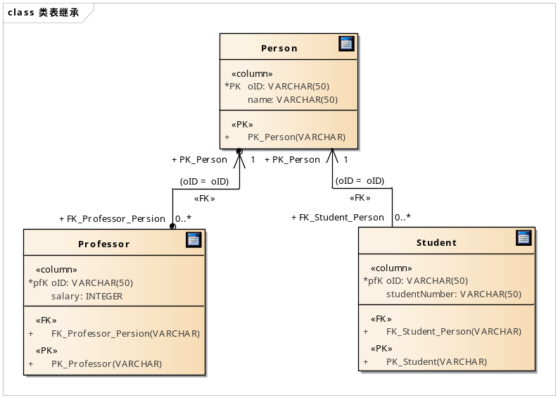
图 5.1.14映射每个类到一个数据实体
这种方法的主要优点是它最符合面向对象的概念。它能非常好的支持多态，因为只在对象可能具有的每个角色可以记录到合适的表中。修改超类和添加子类都很容易，应为仅仅需要修改或添加一张表就能实现。这种方法有几个缺点。 首先，数据库中有许多表，其中每个类都有一个表，加上表来维护关系就更多了。 其次，使用这种技术读取和写入数据需要更长时间，因为必须访问多个表。可以通过合理组织数据库，比如每张表放置到不同的物理磁盘驱动器上，来减轻次问题。第三，数据库的临时报告很困难，除非您添加视图来模拟所需的表。

所有这些方法都不是完美的，每一个都有其优点和缺点，如下表所示：
考虑因素 | 单表继承 | 具表继承 | 类表继承
临时报告 | 简单 | 一般 | 一般/难
实施难度 | 简单 | 一般 | 一般/难
数据访问便利性 | 简单 | 简单 | 简单/一般
耦合度 | 非常高 | 较高 | 低
数据访问速度 | 快 | 快 | 较快/快
多态支持度 | 一般 | 低 | 高

映射关联，聚合，组合
不仅要映射对象到数据库中，还必须映射对象涉及的关系，以便之后能恢复。对象可以涉及四种类型的关系：继承，关联，聚合和组合。 为了有效地映射这些关系，我们必须了解它们之间的差异，如何实现一般关系，以及如何具体实现多对多(many-to-many)关系。

关联，聚合和组合之间的区别
从数据库的角度来看，关联和聚合/组合关系之间的唯一区别是对象彼此绑定的紧密程度。 通过聚合和组合，您对数据库中的整体的操作，几乎总是需要对部分进行同样的操作，而对于关联不一定需要这样处理。
从数据库的角度来看，聚合/组合和关联的区别在于，通过聚合，当读取整体是，往往需要读取部分，而通过关联，需要做什不是很明显。将对象保存到数据库和从数据库中删除对象也是如此。当然，这通常是特定于业务领域的，但这种经验法则似乎在大多数情况下都是有效的。
下图显示了三个类，两个之间是简单的关联，还有两个之间是聚合关系
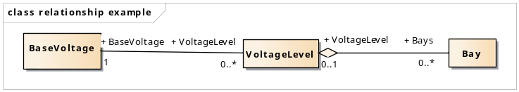
图 5.1.15关联和聚合/组合之间的区别

在关系数据库中实现关系
通过使用外键来维护关系数据库中的关系。 一个外键是一个或多个出现在一个表中的数据属性，这些属性可能是另一个表的键的一部分，或者与另一个表的键相符。 外键允许将一个表中的一行与另一个表中的行相关联。 为了实现一对一(one-to-one)和一对多(one-to-many)关系，只需要在另一个表中包含一个表的键。

实现多对多(many-to-many)的关系
可以通过关联表(Associative Table)来实现多对多的关系，关联表用来维护关系数据库中两个或多个表之间的关联。下图可以看到SCADA包中的通讯链路类(CommunicationLink)和远方单元类(RemoteUnit)之间为多对多的关系，并用关联表实现了多对多关系。

